Maternal e Jardim, vol. II

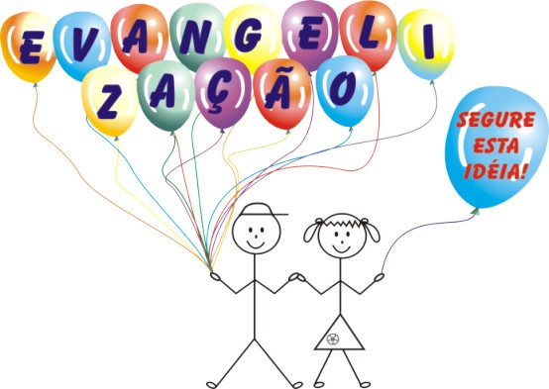

APOSTILA DE EVANGELIZAÇÃO ESPÍRITA INFANTIL

Maternal e Jardim

Esta apostila contém sugestões de aulas para o Maternal e Jardim, conforme o Currículo de Evangelização Infantil da Federação Espírita Brasileira - FEB (mas que podem ser adaptadas para outros Ciclos) e temas extracurriculares, que foram utilizados com êxito na Evangelização Infantil.

http://www.searadomestre.com.br/evangelizacao

Responsabilidade: Grupo Espírita Seara do Mestre – Santo Ângelo/RS
Organização/correção: Claudia Schmidt

Preserve os direitos autorais

Água – importância e utilidade
Prece inicial
Primeiro momento: contar a história Economia de água.
Economia de água
Ana Luísa era uma menina linda, bem educada, responsável e amada por todos. Embora tivesse apenas seis anos, já era independente e fazia sozinha seus deveres, tomava seu banho sem reclamar e ajudava sua mãe arrumando sua cama e guardando os brinquedos. Ela também cuidava de seu irmãozinho Lucas, um lindo bebê de olhos azuis.
Um belo dia Ana Luísa recebeu um convite de sua tia Clara para passar um final de semana em Porto Alegre, na casa de vovó Letícia. Ana ficou muito contente, porque além de visitar sua avó, ela iria passar um final de semana com suas primas Tassiane e Talita, que ela adorava.
Ana ajudou a mãe a arrumar as malas, e nem dormiu direito na noite anterior à viagem, pois estava muito contente porque iria viajar.
Mãe e filha fizeram uma ótima viagem. Elas observaram a beleza da natureza, as lindas paisagens e o belo dia ensolarado que fazia. Agradeceram a bondade de Deus, que criou a natureza, as flores e as árvores que embelezavam o caminho na viagem.
A chegada na casa de vovó Letícia foi festiva, com muitos abraços. Enquanto matavam a saudade e contavam as novidades, todos degustavam um gostoso lanche preparado por vovó Letícia. Quando terminaram de comer, a avó foi lavar a louça. Quando Ana começou a secar a louça, ela reparou que a avó lavava a louça com a torneira fechada, só abrindo para enxaguar, ao contrário de muitas pessoas, que costumam lavar a louça com a água escorrendo o tempo todo.
Logo as primas começaram a brincar, houve troca de presentes e as conversas e o barulho tomou conta da casa.
À noitinha, todos estavam cansados, e quando chegou a hora de dormir, Ana Luísa ajudou a arrumar as camas.
Quando tia Clara disse que era hora de tomar banho e dormir, as primas Tassiane e Talita protestaram, pois queriam brincar mais um pouco. Ana Luísa, ao contrário, logo foi tomar banho, sem reclamar.
A avó ligou o chuveiro e saiu do banheiro, pois Ana sabia tomar banho sozinha. Ela se deliciou com a água quentinha e cantarolou canções enquanto se ensaboava. Já fazia uns vinte minutos que a menina estava tomando banho quando sua avó abriu a porta do banheiro e disse:
-Este banho está muito demorado! Está indo muito água fora!
Ana Luísa estranhou, pois sempre tomava banhos demorados. A avós explicou, então, que devemos economizar água para que ela não falte no futuro. Se todo mundo economizar água tomando banhos mais rápidos e desligando o chuveiro enquanto se ensaboa, não vai faltar água para beber no futuro.
A conversa continuou depois do banho, quando a avó explicou que devemos cuidar dos rios, não poluindo, nem jogando lixo, para que tenhamos água sempre.
Ana Luísa prestou muita atenção no que a avó ensinou, e mudou sua maneira de tomar banho: agora seus banhos eram mais rápidos e com economia de água! E ela também entendeu que deve deixar a torneira fechada enquanto se ensaboa a louça e se escova os dentes.
O final de semana foi muito divertido e quando Ana retornou para casa, contou ao seu pai e aos amigos sobre a viagem, o quanto se divertiu e também sobre o que aprendeu sobre a importância de se economizar água e preservar os rios. Falou da beleza das cachoeiras, de como é bom tomar banho de piscina e tudo de bom que a água proporciona. Mas também lembrou como seria difícil viver sem água e como ela é importante para a saúde e o bem-estar de todos.
Ana Luísa também conversou com a secretaria de sua mãe para que ela economizasse água quando lavasse a louça e a roupa e pediu que ela não deixasse as torneiras pingando.
Aquela viagem para a casa da avó foi especial, porque Ana Luísa aprendeu uma lição que serviu para toda a sua vida! E ela ensinou a muitas pessoas o que sabia sobre a água, e essas pessoas mudaram seus hábitos, ajudando a conservar a água do planeta.
Segundo momento: conversa dialogada.
*Perguntar às crianças quem já viu um rio, o mar, um riacho, uma lagoa.
*Conversar sobre a importância da água para a vida na Terra e comentar que nada substitui a água, pois ela é o único liquido que mantém viva a natureza.
*Lembrar que os refrigerantes, os chás, o chimarrão não tem o poder de substituir a água. Deus criou a água para manter vivos e saudáveis as pessoas e todos os seres da natureza: plantas e animais.
*Dizer às crianças que devemos respeitar a água não jogando lixo nos rios, pois dentro dos rios existem muitos peixes e plantas que assim como nós dependem das águas dos rios para viver.
*Conversar também sobre a importância de se economizar água para que no futuro não tenhamos problemas de falta de água.
Terceiro momento – atividade: levar papel pardo e fazer um painel em conjunto com todas as crianças, sobre a natureza. Podem ser desenhados rios, peixes, lagos, árvores, plantas, flores, pessoas. Sugere-se que se coloque um título, por exemplo: ÁGUA=VIDA.
Prece de encerramento
Sugestão: Maternal

Água, presente divino
Prece inicial
Primeiro momento: contar a história Água, presente divino.
Água, presente divino
Perto da casa onde Zequinha morava com seus pais passava um riozinho, mas que já tinha sido um rio muito grande tempos atrás. O pai de Zequinha costuma contar que pescava muito nesse rio quando criança, depois os peixes foram diminuindo bastante, e hoje raramente alguém consegue um peixe nele.
Era esse rio o responsável por boa parte da água da cidade. Pena que muitas pessoas não se davam conta disso e desperdiçavam esse presente de Deus sem pensarem nas conseqüências que isso poderia resultar. O próprio Zequinha era uma dessas pessoas, pois toda vez que tomava banho sua mãe precisava chamar sua atenção: “Zequinha você já está bem limpo, chega de gastar tanta água, menino!”
Quando ele escovava os dentes era a mesma história. Apenas para lavar as mãos ele gastava tanta água que quase dava para tomar um banho, e para completar nunca fechava direito a torneira.
Sua mãe precisava vigiá-lo sempre e ele ainda respondia para a mãe: “Está bem, eu vou pegar algumas moedas do meu cofrinho para ajudar pagar a conta da água!", achando que a mãe reclamava por causa do dinheiro.
Um dia seu pai explicou que não desperdiçar o dinheiro também era importante, mas o mais sério era o desperdício da água. Falou que todos nós deveríamos usar sabiamente esse presente que Deus nos deu para que pudéssemos desfrutá-lo sempre.
Mas Zequinha parecia não estar muito interessado... O garoto também não era dos mais cuidadosos com o lixo, se não encontrasse uma lixeira bem próxima dele jogava o lixo em qualquer lugar, até mesmo no rio.
Numa noite Zequinha teve um sonho. Sonho não, foi um pesadelo! Ele passava sobre a ponte do riozinho quando retornava da escola e jogou um copinho plástico na água e ficou observando os círculos que se formavam. Foi quando algo estranho começou acontecer: o rio parecia estar ficando furioso, se movimentava rapidamente e fazia um som parecendo um lamento ou xingamento.
Zequinha não entendeu muito bem aquilo, mas as águas foram tomando uma forma irregular onde se percebia claramente olhos e boca em meio àquela água que se movimentava. E essa forma falou: “Eu sou o guardião das águas e estou ficando muito triste com tudo isso que vem acontecendo! As pessoas não respeitam os rios, muitas acham que eles viraram depósitos de lixo, esquecem que lugar de lixo é no lixo! E você que é jovem, e parece bastante esperto, está dando um tremendo mau exemplo! Pense no que está fazendo, na maneira como vem usando a água e nunca mais jogue qualquer coisa, por menor que seja, nos rios! Agindo assim você está desrespeitando o nosso Pai Maior que é Deus, pois Ele nos dá a água para usarmos com sabedoria. Pense, pense, pense...”
E aquela bolha gigante, com a voz já sumindo, jogou para fora o copinho plástico e foi diminuindo, diminuindo. O rio foi desaparecendo junto, restando apenas uma paisagem triste com a terra seca e rachada.
Zequinha tremia feito vara verde. O sol foi ficando mais quente e ele começou sentir uma grande sede, quando acordou: “Puxa vida que pesadelo, vou beber água!”. Enquanto saboreava aquela água começou lembrar do sonho e fechou bem a torneira.
No dia seguinte, ainda bastante impressionado, contou o sonho à sua mãe, com todos os detalhes, pois estavam vivos na sua memória, e falou que agora entendia porque ela reclamava tanto do desperdício de água que ele costumava fazer.
Zequinha teve uma grande lição e em poucos dias já se podia notar uma grande mudança em suas atitudes. Inclusive começou cobrar dos amigos e colegas ações de mais respeito para com a água, maravilhoso presente do Criador.
Cleusa Lupatini

Obs.: sugerimos que o evangelizador utilize recortes de revistas e, à medida que for contando a história, vá formando as cenas. O resultado final fica muito bonito.
Segundo momento - questionar:
# Porque a quantidade de peixes e o tamanho do rio que passava perto da casa de Zequinha diminuíram?
# Antes do sonho, que atitudes Zequinha tinha com relação ao uso da água? Elas eram corretas? Por quê?
# Será que se temos dinheiro sobrando para pagar a conta de água podemos desperdiçá-la? Por quê?
# No sonho que teve, o que Zequinha aprendeu?
# Perguntar aos evangelizandos qual a atitude que costumam ter com relação ao uso da água.
# Lembrar que devemos cuidar da natureza, não poluindo, não jogando lixo nos rios, nos mares, nas matas, nas calçadas, fazendo a sepração do lixo. Salientar que lugar de lixo é no lixo.
# É importante preservar a natureza para que os nossos filhos e netos possam desfrutar de um mundo com água, pássaros, rios, mares, plantas, florestas e ar puro (de qualidade).
# Muitos de nós se tivermos merecimento, vamos reencarnar novamente na Terra no futuro. Então vamos herdar o mundo e a natureza que preservamos hoje.

Terceiro momento: lembrar que (dicas retiradas da página www.corsan.com.br , em 28 de janeiro de 2007):
# Na hora de passar o xampu e o sabonete, desligue o chuveiro. Um banho de 15 minutos consome 60 litros de água.
# Enquanto estiver escovando os dentes, deixe a torneira da pia fechada. Reabra apenas para enxaguar a boca.
# Fique atento aos vazamentos na sua casa. Caixas d'água, descargas e torneiras pingando são sinais de prejuízo no futuro.
# Limpe bem a calçada com a vassoura para tirar a sujeira mais grossa. Depois, então, jogue a água depositada em um balde. O serviço fica mais rápido e mais eficiente. Lavar a calçada sem fechar a torneira consome quatro litros de água por minuto.
# Você precisa tomar banho todos os dias. O seu carro, não. Aproveite o tempo livre do fim de semana para dar uma geral na sua máquina. Em vez de gastar água e mais água da mangueira, use balde. Quem economiza gasolina também economiza água.
Quarto momento: sugestões de atividades.
Atividade 1: distribuir os desenhos abaixo e conversar com os evangelizandos sobre cada imagem. Depois, solicitar que eles respondam a atividade, escolhendo "a carinha" que corresponde à atitude representada pela figura.
Desenho 1.
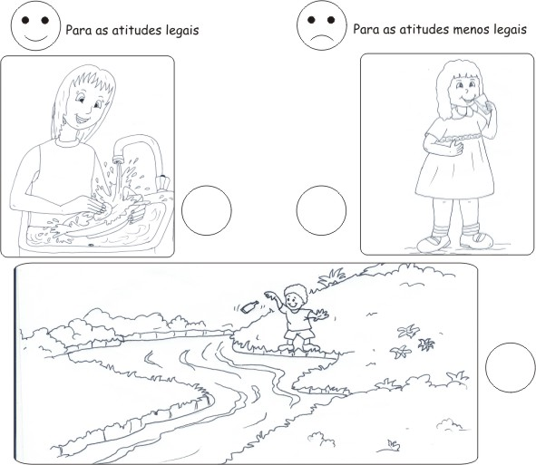

Desenho 2.
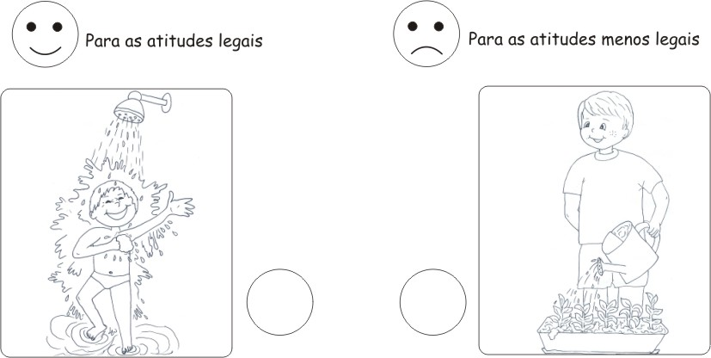

Desenho 3.

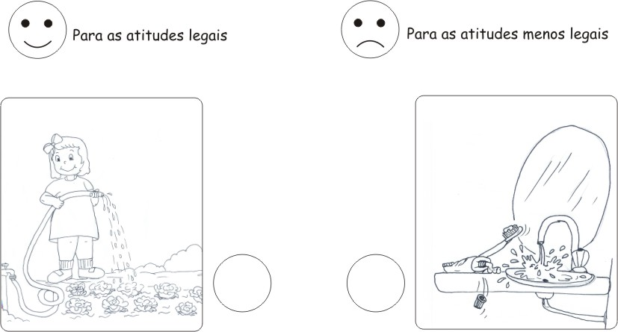

Atividade 2: desenhar uma atitude correta em relação ao uso da água. Colar todos os desenhos em um grande cartaz com o título da aula.
Prece de encerramento
Sugestão: Jardim.

Amizade II
Prece inicial

Primeiro momento: contar a história O Periquito Currupaco. O evangelizador pode usar as gravuras abaixo para contar a história. Primeiramente, deve-se colorir e recortar as figuras e colá-las em um palito de picolé. A história também pode ser contada utilizando-se uma caixa de areia, terra ou isopor, onde as figuras serão fixadas, formando a história.
O periquito currupaco
Era uma vez um periquito chamado Currupaco. Vivia em uma árvore muito alta e ele era conhecido como Currupaco porque lá de cima, além de falar muito, ele ficava debochando dos outros animais das redondezas.
Certo dia, Currupaco via a Dona Pata, esbaforida, espantando algumas moscas que estavam a atormentar:
- Saiam para lá, suas moscas , vão embora! Vocês estão atrapalhando o meu trabalho!
O periquito achou aquilo muito engraçado e começou a imitar a Dona Pata, brincando de sombra e repetindo tudo o que a pobre patinha falava:
- Pare de me imitar, seu periquito metido! - falava Dona Pata, sem nada adiantar, pois ele havia adorado a nova brincadeira.
As moscas foram embora e Currupaco, após se cansar também partiu.
O sábio babuino Roni, que era uma macaco muito inteligente, estava vendo tudo e resolveu falar com Currupaco:
- Meu amiguinho! Por que você faz isto com Dona Pata, e com todos os outros animais desta floresta? Eu estive observando que você debocha, ironiza, atrapalha a vida de todos. Não é assim que devemos agir!
Currupaco pouco se importou com o que o babuino falava, e também começou a imitá-lo. Roni se retirou, mas antes deixou uma mensagem:
- A amizade não se compra. Temos que conquistá-la com carinho e respeito. Assim você nunca terá amigos. E fez uma pergunta que deixou o periquito pensativo:
- Você tem amigos?
Depois de muito refletir, Currupaco se deu por conta de que o macaquinho tinha razão, pois até hoje ele não havia conquistado um amiguinho sequer.
- Primeira coisa, pensou consigo mesmo, vou pedir desculpas a quem eu magoei. Depois, vou tratar bem a todos os meus irmãozinhos animais, não repetindo os erros que eu cometi até então. E também vou ajudar a todos que precisam de auxílio.
Fazendo isso, em pouco tempo, Currupaco tinha a amizade de todos na região. E ele aprendeu que era muito mais feliz agindo assim, no bem e na caridade, do que maltratando os outros.
Camille Scholl
Veja os desenhos de Sherazade Gomes, evangelizadora do Centro Espírita Francisco de Assis - Eunápolis/BA

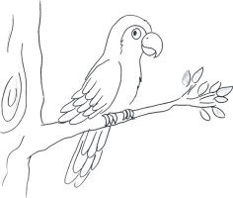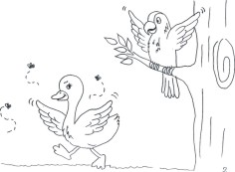

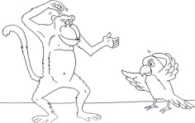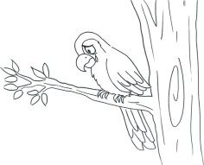

Segundo momento: conversar com os evangelizandos.

* O periquito Currupaco tinha muitos amigos? Por quê?
* Como ele tratava os outros animais da floresta?
* Quem são nossos amigos? As pessoas de quem gostamos. Podem ser nossos colegas de escola, nossos vizinhos.
* O que fazem juntos com os amigos?
* Como tratamos os nossos amigos?
* O que podemos fazer para viver bem com nossos amigos? Não brigar, tratar com carinho, respeitar, ajudar, ser gentil.

Terceiro momento - atividade:
Atividade 1:pintar um dos desenhos do periquito Currupaco, feitos por Eduarda Johann Scholl, evangelizanda do Terceiro ciclo do Grupo Espírita Seara do Mestre.

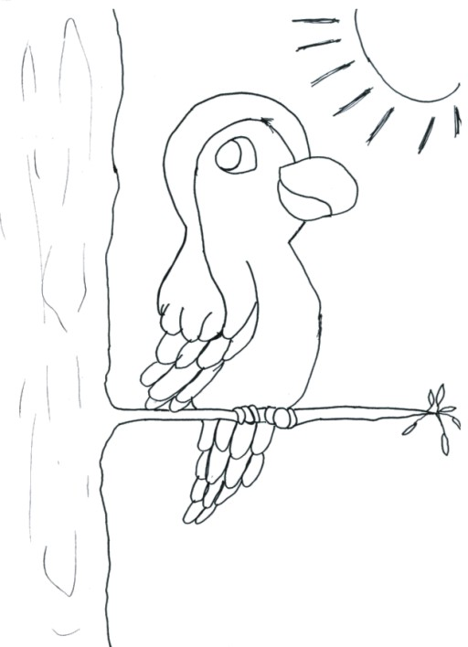

Desenho 2
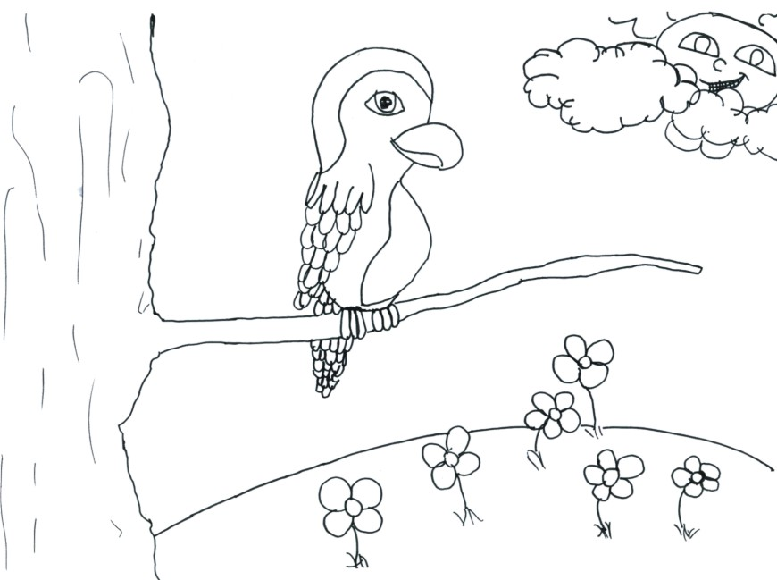

Atividade 2: liga-pontos para ser utilizado com crianças do Jardim.

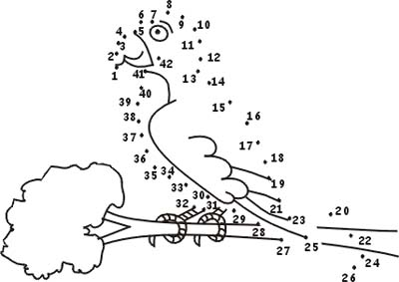

Prece de encerramento

Sugestão: Maternal e Jardim.

Amor à verdade II
Prece inicial
Primeiro momento: contar a história O Caso da Girafa. O evangelizador poderá usar os desenhos abaixo para contar a história ou montar o cenário (zoológico), com os desenhos em separado durante a narrativa. Também pode ser usado recortes de figuras de animais, árvores, flores, pássaros.
O caso da Girafa
- Sabe da última, senhor Leão?
Era a Avestruz, “passando adiante” o que todos os bichos do zoológico estavam a comentar: o sumiço da girafa.
O Leão nada disse. Ao amanhecer, a Girafa não estava em seu cercado. Havia desaparecido, sem avisar ninguém. Cada animal tinha uma versão diferente do fato, falavam sem parar...
Diziam uns que a Girafa, cansada da vida monótona do zoológico, havia fugido. Outros pensavam em seqüestro, imaginavam o resgate milionário (que ninguém havia pedido ainda!)...
O Hipopótamo, muito amigo da Girafa, sofria com toda essa falação. Imaginava os mil perigos que sua amiga corria, pensava até que podia ser o culpado de uma “fuga”: E se tivesse falado algo que magoou a sensível girafa, e ela tinha ido embora?
Percebendo a agonia do Hipopótamo, o Leão, muito sensato, o chamou.
- Escute, amigo, cuidado com o que estes bichos falam. Ninguém tem certeza de nada e ninguém viu nada. Muitas vezes eles não têm muito o que fazer, falam da vida dos outros animais, e acabam tirando conclusões precipitadas, fazendo “fofocas”...
Foram bruscamente interrompidos por uma Formiguinha que, esbaforida, saltitava para ser ouvida:
- Eu vi! Eu vi! Vi um caminhão do circo aqui no zoológico!...
Foi uma gritaria só. Todos tinham certeza: o mistério do sumiço da Girafa estava solucionado! Estava na cara que ela iria virar artista de circo! Como não tinham pensado nisso antes? E saíram a espalhar a novidade para todo o zoológico.
Ficaram apenas o Hipopótamo (choramingando, porque sua amiga nem se despedira dele!...) e o Leão, imperturbável.
Para surpresa de todos, instantes depois apareceu a Girafa, explicando, como podia (pois sua boca estava anestesiada), que durante a noite ela fora ao dentista. Seu dente doía muito, o médico do zoológico percebeu e por isso a haviam levado imediatamente.
E o Hipopótamo tinha acreditado naquela confusão toda que os bichos fizeram!
Ele entendeu, então, o que o Leão lhe explicara: É preciso refletir muito sobre o que os outros nos falam, para não se deixar levar por fofocas e mentiras...
Letícia Müller
Veja abaixo os desenhos feitos pela evangelizadora Cristina Chaves, do terceiro ciclo da Infância, da Sociedade Espírita Casa do Caminho, Porto Alegre/RS.
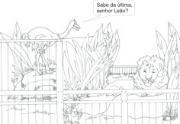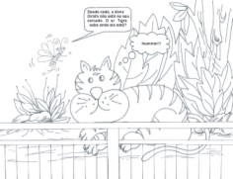

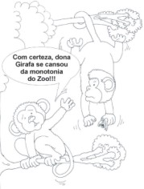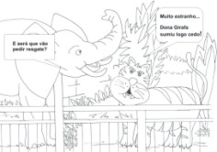

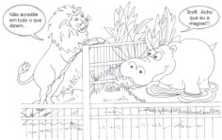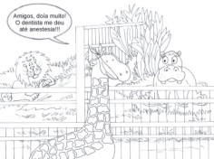
Segundo momento: conversar com os evangelizandos.
* O que aconteceu com a girafa? Ela sumiu.
* O que os outros animais acharam que tinha acontecido com ela?
* Quando não sabemos o que aconteceu com alguém, devemos ficar imaginando e comentando coisas com os outros?
* Quando alguém nos conta uma fofoca, o que devemos fazer? Silenciar e não passar adiante o comentário.
* Mentir pode trazer prejuízos? Sim. Pode prejudicar a si mesmo e aos outros, mesmo sem intenção.
* O que acontece com a pessoa que mente? Fica sem amigos, os outros não confiam mais naquela pessoa, quando falar a verdade podem achar que é mentira.
* O que os outros animais deveriam ter feito com relação ao caso da girafa que sumiu? Não ficar espalhando boatos, investigar o que realmente havia acontecido para saber se a girafa precisava de ajuda.
* O que os animais aprenderam com o sumiço da girafa? Não mentir e não fazer fofoca.
Terceiro momento: fazer a dobradura da girafa e pintar.

Veja como fazer a dobradura retirada do site http://www.freewebs .com/evangelizac aoespirita3/ index.htm.

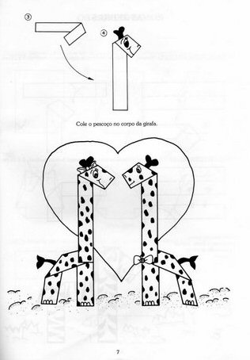

Prece de encerramento
Sugestão: Maternal e Jardim.

Amor aos animais
Prece inicial
Primeiro momento: contar a história A lição. Abaixo sugestões de desenhos feitos por Cleusa Lupatini, evangelizadora do Grupo Espírita Seara do Mestre.
A lição
Zazá morava no interior com sua família. Tinha um primo que se chamava Léo que morava na cidade grande e adorava passar as férias na casa de Zazá. Ele gostava de subir em árvores, tomar banho de rio, correr no gramado. Mas ele não conhecia muita coisa da vida na roça e quando alguém tentava lhe ensinar alguma coisa, inclusive sobre alguns animais mais perigosos, ele dizia que não precisava, pois morava na cidade e vinha para a roça raramente. Zazá achava que ele não sabia coisas muito simples, como que o leite vem da vaca.
Perto da casa de Zazá morava o senhor José, um vizinho muito querido que tinha um apiário.
Certo dia Léo saiu sozinho e enxergou umas caixas com uns insetos voando ao redor e ficou muito curioso. O menino não resistiu à tentação e jogou uma pedrinha. Os insetos vieram em sua direção, por sorte ele encontrou o tanque cheio de água, se jogou dentro e ficou atirando água nos bichinhos até eles voltarem. Mesmo assim ainda levou uma picada de um bichinho.
Léo ficou muito zangado e prometeu a si mesmo que ia se vingar.
No dia seguinte acordou bem cedinho e foi até o galpão a procura de alguma coisa para exterminar os insetos. Encontrou um litro com líquido dentro que no rótulo dizia “PERIGO”.
- Não sei ao certo o que é isso, mas aqueles bichinhos vão ver só! – pensou alto o menino, enquanto se dirigia até as caixas onde estavam os bichinhos que o haviam perseguido e picado na noite anterior. Jogou o veneno e voltou correndo para tomar o café da manhã com Zazá.
- Estou com uma fome... esse pão com mel deve estar uma delícia.
Passadas algumas horas o senhor José chegou à casa de Zazá lamentando que encontrou muitas de suas abelhas mortas.
Léo, que estava por perto e ouviu a conversa, ficou vermelhinho e saiu de mansinho. Foi para baixo de uma árvore e ficou lá pensando na besteira que havia feito e passando a mão na picada. Quando sua prima chegou, perguntou se alguma coisa tinha acontecido, pois achou Léo muito esquisito. O garoto resolveu contar tudo.
- Você ficou maluco menino? Aqueles bichinhos que você matou são as abelhas que produzem o mel que você tanto gosta. Elas trabalham muito para produzi-lo e merecem o nosso respeito. Além de coisas gostosas como o mel, também são feitos muitos remédios. Tem outra coisa muito séria, criança não deve mexer jamais em coisas que não conhece, pois aquele líquido que você pegou é veneno e poderia ter te matado! Pense bem nisso tudo e vá se desculpar e explicar o acontecido para o senhor José.
O menino nunca se sentira tão envergonhado, mas fez o que sua prima disse. Seu José o perdoou e lhe explicou muitas coisas sobre as abelhas, ficou sabendo, inclusive, que existe uma tal abelha rainha.
Zazá então compreendeu que ele havia feito aquilo por não ter conhecimento e resolveu ensinar a ele algumas coisas básicas sobre a natureza e a vida no campo. Léo ficou admirado ao saber que o mel vem da abelha, os ovos vêm da galinha, a lã vem da ovelha e muitas coisas mais...
Depois de algumas aulas ele já estava bem espertinho e começou a se interessar em aprender mais, principalmente sobre os animais, e até começou a dizer que seria veterinário quando crescesse.
Veja as figuras:
Zazá e Léo.
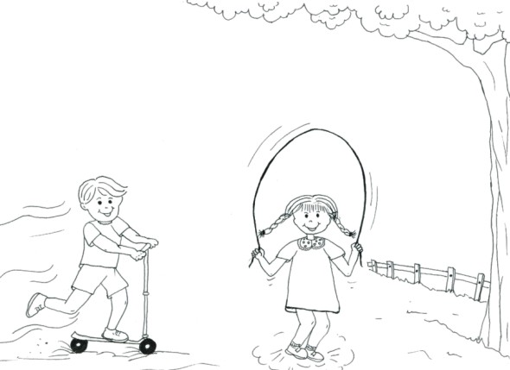

Léo e as abelhas.
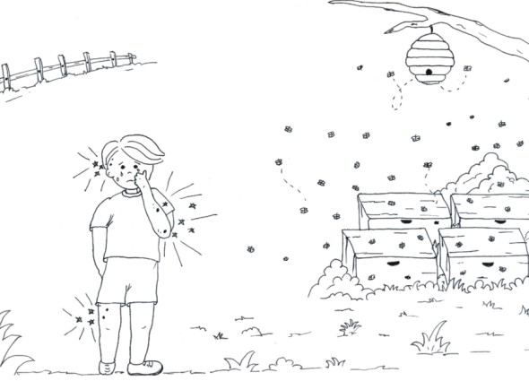

Léo e o veneno.
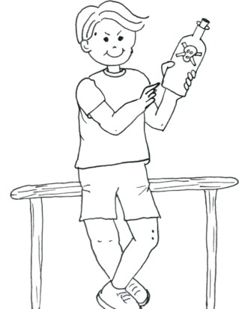
Léo pensando.
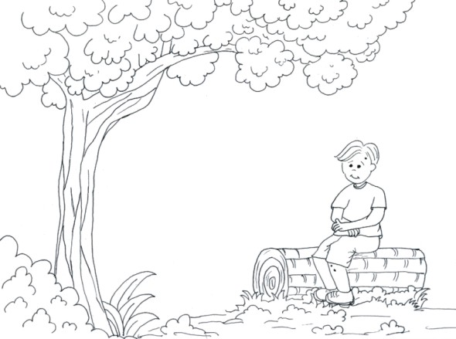

Léo e seu José.
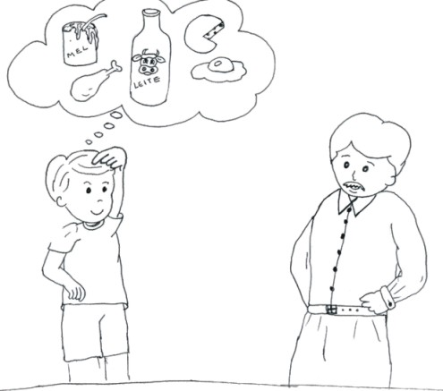

Segundo momento: comentar a história e questionar:
* Foi correta a atitude tomada por Léo, ao colocar veneno nas caixas de abelhas?
* Destacar a importância e o papel de cada animal na natureza. (lembrar que a vaca produz leite, a galinha os ovos, o boi e o porco a carne, as abelhas o mel, entre outros).
* Quais os evangelizandos que possuem animais de estimação?
* Quais os cuidados que devemos ter com nossos animais de estimação?
* Quando possuímos um animalzinho de estimação devemos tratá-lo com carinho e não esquecer que estes animais necessitam alimentação, água, vacinas e cuidados com a higiene.
* Como devemos tratar os nossos animais de estimação quando estão doentes ou velhinhos?
* Assim como gostamos, cuidamos e respeitamos os nossos animais de estimação, devemos agir com todos os animais.
* Os nossos animais de estimação são nossos amigos e companheiros de brincadeiras.
* Os animais foram criados por Deus e devemos respeitá-los e cuidá-los.
* Obs.: o evangelizador poderá falar sobre as Associações Protetoras de Animais (inclusive falando sobre o trabalho realizado em sua cidade) e incentivar a adoção de animais abandonados.
Terceiro momento - atividade: colorir uma das gravuras utilizadas para contar a história.
Prece de encerramento
Sugestão: Jardim.

Amor aos animais II

Prece inicial
Primeiro momento: contar a história Um presente especial. Para narrar à história o evangelizador pode utilizar fotos ou desenhos de gatinhos.

Um presente especial
Ioni é uma senhora muito bonita e legal. Ela mora em uma casa com um lindo jardim. Seu marido se chama Flávio e ela tem dois filhos: Flávia e Bruno.
Um dia, quando Ioni chegou em casa do trabalho, ela ouviu um barulho diferente: um miado. Olhou melhor e viu uma linda gatinha, sentada perto da porta de sua casa. Parecia que a gatinha estava pedindo ajuda.
Ioni, que gosta muito dos animais e tinha três gatos quando era menina, logo pegou o bichinho no colo: ela fez um carinho na gata e deu a ela comida e água.
As crianças, que também gostam de animais, adoraram a nova moradora da casa. Todos passaram então a cuidar de Zelda, como foi chamada a gata. E a gatinha adorou a nova casa! Ioni fez para ela uma caminha e todos os dias antes de ir trabalhar Zelsa se despedia dela se enroscando nas pernas da nova dona.
Ioni percebeu, com o passar dos dias, que Zelda estava cada vez mais gordinha e barriguda: ela estava grávida. Assim, num belo sábado de manhã, nasceram três lindas gatinhas. Zelda cuidou delas, dando de mamá e lambendo as gatinhas. Flávia e Bruno providenciaram uma caminha para os filhotes, mas elas dormiam todas juntas com a mamãe gata.
Logo que as gatinhas nasceram a família não deu nome a elas, mas cada um se responsabilizou pelos cuidados e carinhos de uma delas. Ioni, a mãe, continuou cuidando da gata mãe, chamada Zelda. Flávia quis cuidar da gata preta com listras brancas, Bruno ficou responsável pela menorzinha, que era quase toda preta, e Flávio, o pai das crianças ficou responsável pela gata branca. Assim, ainda sem nome, elas eram chamadas a gata do Flávio, a gata do Bruno e a gata da Flávia.
Eles não conseguiam decidir que nomes dariam as novas moradoras da casa. Por isso, depois de uma semana do nascimento das gatinhas, em uma noite quente de verão, a família se reuniu no jardim da casa para escolher os nomes. Foi uma noite especial: Ioni preparou cachorro-quente para toda a família e leite para as gatinhas e para Zelda, que observava tudo deitada no gramado.
Enquanto a família decidia sobre os nomes, Zelda escutava atenta: quando diziam um nome que ela não gostava, a gata não se mexia, mas quando falavam um nome legal, ela fazia um carinho nas pernas de Ioni. Assim, as gatas receberam o nome de Nina (gata da Flávia), Raica (gata do Bruno) e Mimosa (gata do Flávio).
As gatinhas estão crescendo fortes e lindas, já receberam as vacinas e foram ao veterinário, pois Ioni e sua família sabem que para ter bichos de estimação é necessário cuidar deles com muita dedicação e amor, pois os animais são presentes de Deus para os seres humanos.

Claudia Schmidt

Segundo momento: conversar com as crianças.
* Quem criou os animais?
* Os animais ficam tristes ou alegres? Os animais possuem sensibilidade e sentem alegria e tristeza de acordo como são tratados.
* Quem tem animais de estimação é responsável por eles. Deve dar condições para que vivam bem, como água, comida e muito carinho.
* Os animais têm papel importante na criação de Deus e somos responsáveis por nossas atitudes perante eles.
* Devemos tratar todos os animais com respeito, não os abandonando nas ruas quando estiverem velhos ou doentes.
* Perguntar quem tem bichos de estimação e como tratam os seus animais.

Terceiro momento: sugestões de atividades.
Atividade 1: confeccionar a máscara de um gatinho: pintar e recortar, amarrando um elástico para que possa ser usada como máscara.
Veja o modelo de máscara.



Atividade 2: montar um gatinho(a) e enfeitar, dando-lhe um nome.

Material utilizado:
Um rolo de papel higiênico, cartolina, lápis de cor ou canetinha. Colar no rolo as duas partes do gatinho que deverá ser feita em cartolina ou semelhante, para que possa ficar em pé.

Veja o modelo.
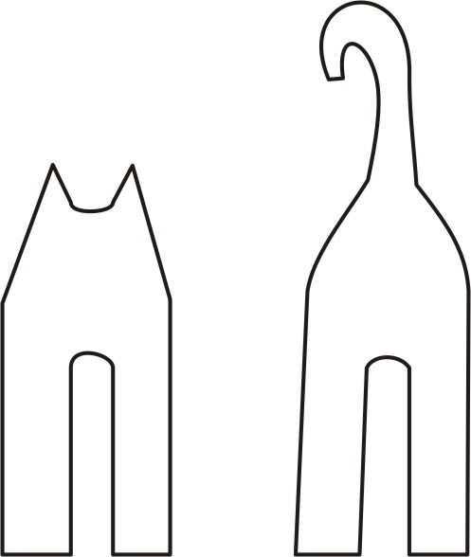

Veja a foto do gatinho já montado, feito por Rafaela Sperling, evangelizanda do Segundo Ciclo do Grupo Espírita Seara do Mestre.
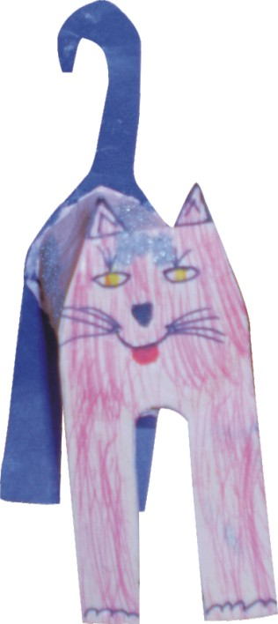
Prece de encerramento
Sugestão: Maternal e Jardim.

Aula inicial
Prece inicial
Primeiro momento: dar as boas vindas às crianças. Falar da alegria de estar aqui, que é um momento muito importante e que nas aulas irão juntos aprender muitas coisas legais e se divertir.
Segundo momento: apresentação das evangelizadoras. Coloca-se um cartaz no quadro bem colorido, representando a sala de aula, e conforme cada evangelizadora vai se apresentando, cola o seu boneco no cartaz. Assim, cada personagem do cartaz representa um integrante da turma. Fizemos um cartaz de EVA, que ficou muito bonito, posteriormente foi colado da porta da sala, representando a turma do maternal.
Exemplos da apresentação das evangelizadoras:
Mara: Eu sou a profe Mara, freqüento o Grupo de Estudos nas quartas-feiras. Estou aqui para aprender junto com vocês sobre a Doutrina Espírita, sobre Jesus e seus ensinamentos. Tenho dois filhos, o Augusto e a Adele, eles estão na evangelização desde pequenos.
Amália: Olá crianças, sou a profe Amália, adoro crianças, tenho muito carinho e amor para dar a vocês. Quero transmitir tudo de bom que Jesus nos ensinou para que vocês continuem sendo crianças boas, caridosas, compreensivas e amorosas. Tenho três filhos, o Bruno, a Mariana e o Otávio, eles já são grandes. O Bruno e a Mariana estudam em outra cidade e o Otávio estuda no Colégio Teresa Verzeri.
Carina: Oi, eu sou a profe Carina, sou mãe da Luísa, coleguinha de vocês. Gosto de músicas, de histórias e de poesias. Neste ano vou ajudar vocês a conhecer a Doutrina de Jesus.
Terceiro momento: apresentação dos evangelizandos. Perguntar o nome, o que gosta, tentando conhecer um pouquinho de cada um. Depois da apresentação, escrever o nome da criança em um dos bonecos de papel e colá-lo no cartaz. Se, no próximo encontro, aparecer crianças novas a evangelizadora poderá incluir novos bonecos no cartaz.
Quarto momento: falar sobre o significado da evangelização. Explicar que durante o ano vão ser contadas lindas histórias, que eles aprenderão sobre Jesus e seus ensinamentos e sobre a Doutrina Espírita; que farão trabalhinhos com tinta, papéis diferentes, desenhos, pinturas, massa de modelar e muitas outras coisas legais. E que, com a companhia de Jesus e do Anjo da Guarda, as aulas terão muita alegria e amor. Enfim, que serão, com certeza, aulas muito legais.
Quinto momento - atividade: pintura de um menino ou menina previamente desenhado em folha de ofício, significando cada um deles. Salientar que a presença deles é sempre muito importante.
Sexto momento: entrega de um bilhete aos pais, com orientações e esclarecimentos acerca da Evangelização Infantil no Grupo Espírita.
Sétimo momento: distribuir um pequeno “agradinho” para as crianças como boas-vindas. Abaixo segue uma sugestão, na qual foram colocadas balas.
Veja uma sugestão.
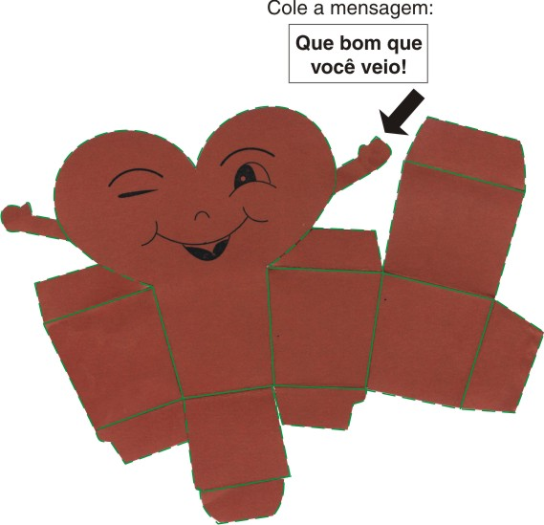
Prece de encerramento.
Sugestão: Maternal.

Bondade
Prece inicial
Primeiro momento: contar a história A bondade de Pita. A história deve ser contada sem que as crianças saibam que bicho é Pita. Durante a narrativa, o evangelizador deve ir montando o personagem no quadro. Assim, a cada boa ação de Pita, o evangelizador deve colar no quadro o desenho do animal que ela ajudou e uma parte do desenho de Pita, começando pelos pés (a última parte deve ser a cabeça para que eles identifiquem que Pita é uma centopéia). No final da história perguntar se eles sabem que bicho se formou.
Abaixo sugestões de desenhos. Também pode ser usados recortes de revistas ou desenhos em EVA.
Formiga - Desenhos de Sherazade Gomes - Evangelizadora - Centro Espírita Francisco de Assis - Eunápolis/BA
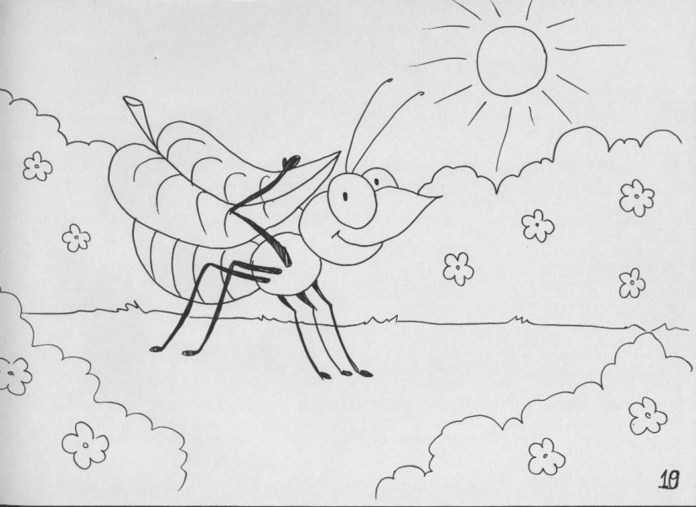
Desenhos feito por Carmen Samuel, trabalhadora voluntária do Grupo Espírita Seara do Mestre
Tartaruga
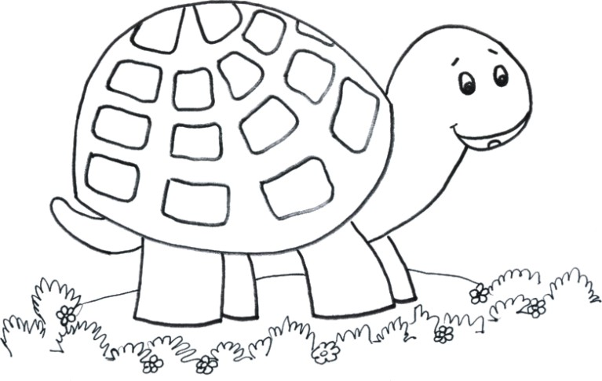
Gata
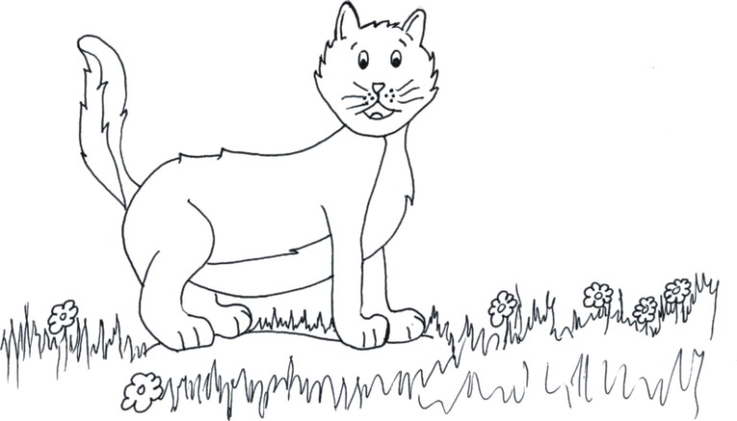
Cão
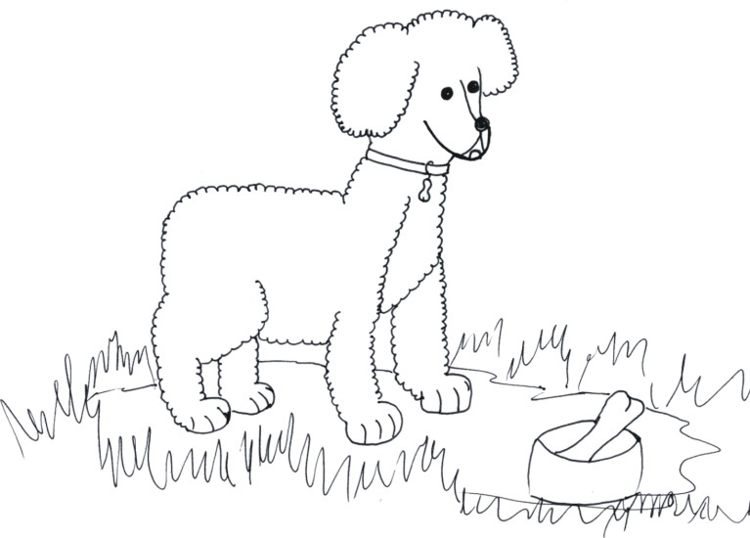
Caracol
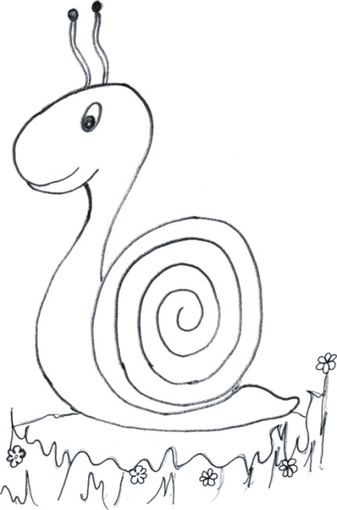
Grilo - Desenhos de Sherazade Gomes - Evangelizadora - Centro Espírita Francisco de Assis - Eunápolis/BA
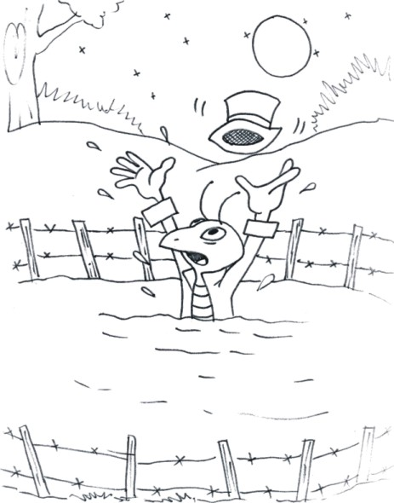
Sapo - Desenhos feito por Carmen Samuel, trabalhadora voluntária do Grupo Espírita Seara do Mestre
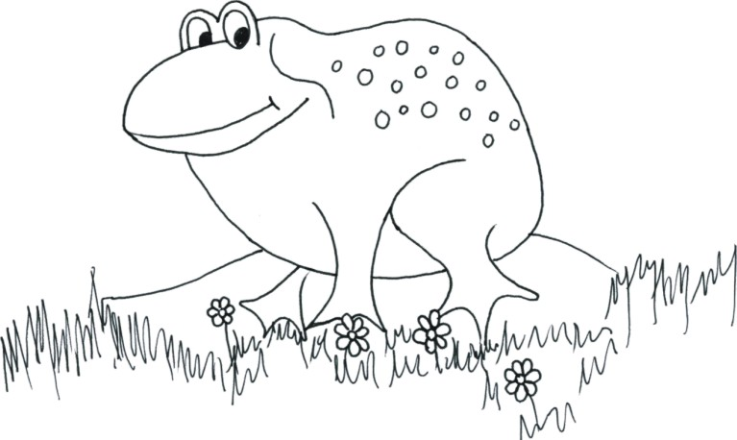
Subsídios ao evangelizador.
INFORMAÇÕES IMPORTANTES:
• As centopéias alimentam-se de vermes, insetos, aranhas e pequenos moluscos.
• Possuem pinças venenosas nas pernas do primeiro segmento do corpo .
• Na época de botar os ovos, a fêmea costuma abrir um buraco no chão para depositá-los .
• A lacraia é uma espécie de centopéia. Também venenosas, costumam habitar em locais úmidos e com entulhos;.
• As centopéias possuem de 15 a 190 pares de pernas .
• O sistema digestivo desta espécie é completo, ou seja, começa pela boca e termina no ânus.
• Excretam ácido úrico por um sistema chamado de Túbulos de Malphigi.
• A maioria das espécies tem vida noturna.
• Habitam regiões tropicais e temperadas do planeta.
• As larvas de centopéia são parecidas com os adultos.
CARACTERÍSTICAS PRINCIPAIS:
#Peso: em média de 20 a 30 gramas.
#Tamanho: em média 20 cm.
#Cor: marrom-amarelado com faixas pretas e patas amarela.
Fonte : www.suapesquisa.com/mundoanimal/centopeia.htm - 6k
A bondade de Pita
Pita é muito legal. Ela mora na floresta e é sempre muito boa e gentil com todos os seus vizinhos bichos.
Um dia, ela passeava perto de umas pedras quando viu um skate quebrado e uma formiguinha chorosa. A formiguinha Guida estava aprendendo a andar de skate, caiu, machucou a perna e destruiu parte do formigueiro. Pita, então, fez um curativo na perna da formiga, e a levou para sua casa até que o formigueiro fosse consertado pelos vizinhos. Foi uma brilhante idéia a de Pita, pois a formiga sarou muito rápido e elas passaram muitos momentos agradáveis em companhia uma da outra. (colar uma parte da centopéia no quadro)
Em uma tarde, ela passava perto do rio quando ouviu algo estranho: era Filó, a tartaruga, que estava chorando baixinho. Pita quis logo saber o motivo para poder ajudar. A tartaruga contou que havia perdido seu chapéu durante a ventania da noite anterior. Seu chapéu a protegia do frio e sem ele poderia ficar resfriada. Pita logo resolveu o problema: emprestou um chapéu até que Filó encontrasse o seu. A tartaruga ficou muito agradecida e prometeu devolver o chapéu de Pita assim que encontrasse o seu. (colar uma parte da centopéia no quadro)
Em um lindo dia de sol, enquanto Pita caminhava calmamente pela floresta, viu a Vivi, uma gatinha malhada, um pouco assustada. Ela havia se perdido de sua irmãzinha Duda, enquanto as duas iam visitar uma prima. Pita, imediatamente, chamou todos os bichos da redondeza para ajudar a encontrar Duda. Com a ajuda de todos, a gatinha foi logo encontrada e as duas irmãs seguiram juntas, muito alegres a brincar. (colar uma parte da centopéia no quadro)
Em uma noite Pita estava a admirar a lua cheia, quando ouviu Chiquinho, um cãozinho que era seu vizinho, a se lamentar baixinho. Ele havia perdido seu osso preferido. Pita pensou um pouco, e logo pegou sua lanterna para ajudar nas buscas. Iluminando o caminho por onde Chiquinho havia passado, logo encontraram o osso perdido no meio das flores. O cãozinho ficou muito feliz e agradecido com a ajuda da vizinha. (colar uma parte da centopéia no quadro)
Outro dia, quando se dirigia à biblioteca da floresta, Pita ouviu gritos. Prestou um pouco mais de atenção e percebeu que os gritos vinham do meio de uns cipós que estavam no chão. Olhou mais de perto e viu que o Sr. Caracol havia ficado preso em meio aos cipós. Pita, gentilmente, puxou daqui e dali e logo o Caracol estava livre novamente. Ele agradeceu muito e seguiu, vagarosamente, para encontrar seu amigo Louva-Deus. (colar uma parte da centopéia no quadro)
Pita pegou dois livros emprestados na biblioteca, e voltava tranquilamente para casa quando percebeu o grilo Zairo gritando por socorro: ele estava brincando de saltar em uma poça de água e não percebeu que um dos lados da poça era muito fundo. Zairo havia caído no lado fundo da água e não sabia nadar. Pita rapidamente jogou uma corda e puxou o amigo para fora da água, salvando o grilo de morrer afogado. Depois de recuperado, ele deu um enorme abraço de agradecimento em Pita. (colar uma parte da centopéia no quadro)
Em um sábado, quando Pita ia para a aula de Evangelização Espírita, percebeu o Sapo Pedro muito triste, sentado à beira do lago. Pita então sentou por alguns minutos para conversar com o amigo. Descobriu que ele estava triste porque sua irmã tinha casado e ido morar em um rio muito distante. Pedro sentia muita saudade da irmã. Pita ouviu o amigo, explicou que o amor e a amizade dos dois irmãos continuava a mesma e que sentir saudade era muito normal, mas que ele deveria se esforçar para se alegrar e fazer novos amigos. Combinaram também que na semana seguinte Pita iria com Pedro visitar a irmã-sapa, deixando o sapo com um sorriso no rosto verde. (colar uma parte da centopéia no quadro)
Toda a bicharada da floresta, mesmo aqueles que ainda não conheciam Pita, já sabiam de sua bondade e gentileza para com todos os bichos. No aniversário dela, os amigos de Pita resolveram fazer uma música e cantar para ela. Pita ficou muito feliz com a surpresa e falou que Jesus ensinou a ajudar os outros e que ela se sentia muito alegre sempre que podia fazer o que Jesus ensinou.
Cleusa Lupatini
Segundo momento: conversar com os evangelizandos.
* Quem era Pita? Uma centopéia.
* Como era Pita? Descrever as características físicas e morais da centopéia.
* Com quem devemos ser bondosos? Com todas as pessoas, plantas e animais, indistintamente.
* O que é ser bom? É ajudar, amparar e respeitar todas as criaturas de acordo com a necessidade de cada um.
* Lembrar que a bondade pode se tornar um hábito, à medida que prestamos atenção nas necessidades dos outros a fim de auxiliá-los.
* Lembrar de que devemos sempre tratar os outros como gostaríamos que nos tratassem: com bondade.
Terceiro momento: lembrar que os animais, no aniversário de Pita, fizeram uma música para ela. Perguntar se desejam conhecer a música. Ouvir e cantar com eles, distribuindo a letra, se possível.
Veja a letra da música.
Dona Centopéia - Sonia da Palma
Dona Centopéia com seus cem pezinhos
Segue apressada pelo seu caminho.
Foi quando um sapinho chorando ela avistou.
- "Vem cá, amiguinho!
Ajudar você eu vou."
Dona Centopéia com seus cem pezinhos
Segue apressada pelo seu caminho.
Foi quando um gatinho chorando ela avistou
- "Vem cá, amiguinho!
Ajudar você eu vou."
Dona Centopéia com seus cem pezinhos
Segue apressada pelo seu caminho.
Foi quando um cachorrinho chorando ela avistou
- "Vem cá, amiguinho!
Ajudar você eu vou."
Dona Centopéia com seus cem pezinhos
Segue apressada pelo seu caminho.
Cuidou de todos eles, deu carinho e atenção.
Viva a centopéia do bondoso coração!
Viva!
Dona Centopéia com seus cem pezinhos
Segue ajudando a todos no caminho.
© Todos os direitos reservados
Esta música faz parte do CD "Histórias Cantadas", de Sonia da Palma, responsabilidade do Lar Fabiano de Cristo (www.lfc.org.br).
Veja mais em www.musicexpress.com.br
Quarto momento – atividade: pintar e montar o desenho da centopéia Pita, feitos por Cleusa Lupatini, Evangelizadora do Grupo Espírita Seara do Mestre.

Conheça o desenho.

Veja o desenho para imprimir, recortar e montar a centopéia.

Prece de encerramento
Sugestão: Jardim e Primeiro Ciclo.

Chuva
Prece inicial
Primeiro momento: contar a história As amigas nuvens. Pode ser usado os desenhos abaixo durante a narrativa, bem como outros formando uma linda paisagem.

Lalá


Lili


Lulu


As amigas nuvens
Num cantinho do lindo céu azul moram várias nuvens. Lalá, Lili e Lulu são três nuvens amigas que costumam passear juntas pelo céu.
Elas também brincam de se esconder e de tomar a forma de animais e objetos, para divertir as crianças que moram na Terra. Você já parou para observar que, às vezes, as nuvens parecem que têm formatos de animais e coisas que conhecemos?
Em suas brincadeiras, elas também se tornam coloridas, com tons de cinza, rosa e azul e brincam de pega-pega, com a ajuda do amigo Vento.
Lalá, Lili e Lulu enfeitam o céu e passam as tardes a brincar e observar as crianças em suas brincadeiras. Mas, de tempos em tempos, elas têm que cumprir sua principal tarefa: encher as suas bochechas de vapor d’água e fazer chover. De longe as amigas vêem as pessoas, os animais e a natureza se beneficiando com a chuva feita por elas e ficam contentes por serem úteis, como tudo na natureza.
As três amigas nuvens sabem que a chuva é importante para molhar e fazer crescer as plantinhas, as flores e as árvores, encher de água os rios, de onde os animais e os seres humanos tiram água para matar a sede e tomar banho. Quando está calor, então, e cai uma chuvinha, para tornar mais fresco e agradável o dia... Que gostoso! Elas também adoram ficar expiando as crianças tomando banho de chuva!
De uns tempos pra cá, os seres humanos não têm protegido a natureza, cortando árvores e poluindo os rios e florestas, tornando mais difícil para as nuvens armazenarem vapores d’água para fazer chover. Quando fica muito tempo sem chover, tudo fica seco e sem cor: as plantas, as flores, os gramados...
Outro dia, as três nuvens amigas lembraram da última vez que choveram juntas: receberam, logo depois, a visita do amigo arco-íris! Foi uma tarde muito divertida e legal!

Claudia Schmidt
Segundo momento: conversar com os evangelizandos.

*Quem criou as nuvens? E a chuva?

*A chuva é importante? Por quê? Sim, porque sem chuva (e sem água) a vida não existiria na Terra.

*Que desenhos já viram formados por nuvens no céu?

*Já observaram o arco-íris?

*Quem criou tudo o que existe na natureza: as flores, as árvores, as plantas, os rios, as nuvens, o vento, os animais, as matas, as florestas? Deus

Terceiro momento: descobrir que desenhos foram formados pelas nuvens, enfeitando casa uma delas. O evangelizador pode levar algodão colorido, gliter, purpurina para preencher as nuvens. Depois de prontas, colar as nuvens em palitos de picolé.

Nuvem coração


Nuvem peixe


Nuvem coelho


Nuvem feliz


Prece de encerramento

Sugestão: Maternal.

Corpo – dádiva divina
Prece inicial
Primeiro momento: contar a história As maçãs e as pessoas. Levar maçãs e ir descascando e cortando ao meio, cada uma delas, para exemplificar a história.
As maçãs e as pessoas
Uma tarde, meu filho chegou em casa, voltando da escola e me perguntou:
- As pessoas são todas iguais mesmo que sua pele seja de cor diferente?
Pensei durante um momento, então eu disse:
- Vou lhe explicar, se você puder esperar por uma parada rápida na mercearia. Tenho algo interessante para mostrá-lo.
Na mercearia, eu falei que precisávamos comprar maçãs. Fomos à seção de frutas onde compramos algumas maçãs vermelhas, maçãs verdes e maçãs amarelas.
Em casa, enquanto colocávamos as maçãs na fruteira, eu falei ao Adam:
- Agora eu posso responder sua pergunta.
Coloquei uma maçã de cada tipo sobre a mesa: primeiro uma maçã vermelha, seguida por uma maçã verde e então uma maçã amarela. Então olhei para Adam, que estava sentado no outro lado da mesa e falei:
- Adam, as pessoas são como essas maçãs. Todas têm cores, formas e tamanhos diferentes. Veja, algumas maçãs levaram algumas batidas e estão machucadas.
Por fora não podemos garantir que estão tão deliciosas quanto as outras.
Enquanto eu estava falando, Adam estava examinando cada uma delas, cuidadosamente. Então, tomei cada uma das maçãs, as descasquei e recoloquei sobre a mesa, mas em lugares diferentes e perguntei:
- Tá bom, Adam, diga-me qual é a maçã vermelha, a maçã verde e a maçã amarela.
E ele disse:
- Eu não posso falar. Agora elas me parecem todas iguais.
- Dê uma mordida em cada uma. Veja se isso lhe ajuda a descobrir qual é qual.
Deu grandes mordidas, e então um sorriso enorme estampou em seu rosto quando me disse:
- As pessoas são como as maçãs! São todas diferentes, mas do lado de fora. Por dentro são as mesmas.
- Certo!, concordei. Cada pessoa tem sua própria personalidade, mas são, basicamente, iguais.
Ele entendeu totalmente. Eu não precisei dizer nem fazer qualquer coisa mais. E agora, quando mordo numa maçã, sinto um sabor um pouco mais doce do que antes.
História retirada do site www.minuto.poetico.nom.br/msg431.php

Segundo momento: conversar com as crianças, explicando que:
- Cada pessoa é um ser único, não há outro igual;
- Cada pessoa tem um nome, é menino ou menina (homem ou mulher);
- Cada um tem um dia que nasceu e cada um tem uma idade e uma família;
- Quando nasce uma pessoa, ela ganha um corpo de bebê;
- Esse corpinho vai crescendo. Assim, cada uma das crianças já foi um bebê e hoje é um menino ou uma menina;
- Cada parte do corpo tem uma função.
Terceiro momento: mostrar um cartaz com a figura de um menino/menina, e ir apontando cada parte do corpo e perguntando o que podemos fazer com as mãos, os pés, os olhos, os ouvidos, os braços, a boca.
Quarto momento - lembrar que:
- Cada pessoa tem um corpo diferente por fora, mas igual por dentro como as maçãs (temos um coração batendo, pulmões para respirar, estômago para comer, etc);
- Devemos respeitar as diferenças, não colocar apelidos porque é gordo ou magro, alto ou baixo;
- O corpo é um presente de Deus nosso Pai e devemos agradecer o presente recebido.
Quinto momento – atividade.
Atividade 1: distribuir um boneco em forma de menino ou menina e peças de roupas de papel para que os evangelizandos possam colorir.
Veja as sugestões de bonecos.

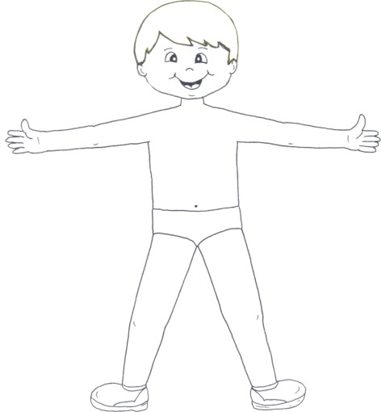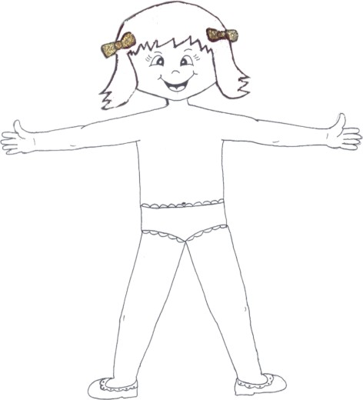
Veja sugestões de roupas.

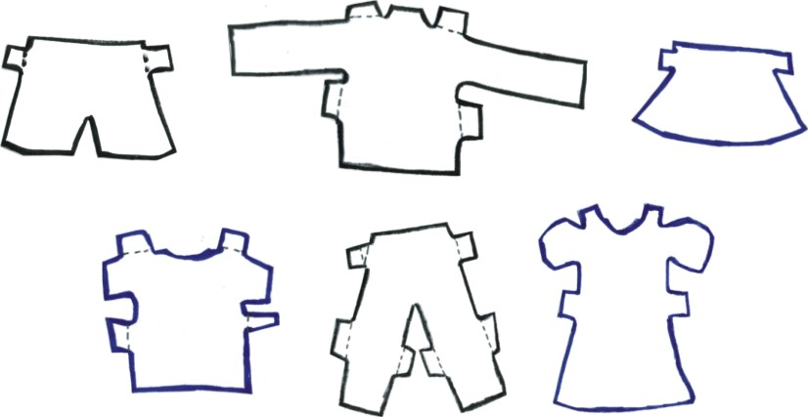
Atividade 2: distribuir para as crianças um desenho de maçã para que possam pintar.


Prece de encerramento, agradecendo a Deus o corpo que Ele nos deu.
Sugestão: Maternal e Jardim.

Corpo e os movimentos
Prece inicial
Primeiro momento: contar a história Jader, o jacarezinho.
Jader, o jacarezinho
Jader é um jacarezinho muito bonito e educado. Ele é todo verdinho e sempre muito simpático com os outros animais da floresta. Jader mora com sua mãe jacaré, Dona Catia em uma casinha perto de uma bonita lagoa. Ela ama muito seu filhote e sempre ensina coisas legais para Jader, como a importância de se alimentar bem e realizar exercícios físicos para ter ótima saúde.
O jacarezinho, porém, tinha um grave defeito: era muito preguiçoso e não queria saber de se movimentar. Todos os dias, quando Jader voltava da escola, ele ficava o resto do dia deitado ao sol, sem fazer nada.
Ao final de cada dia, os jacarés costumam se reunir em volta da lagoa para se refrescarem e conversar. Alguns lamentam os estragos que os seres humanos tem feito na natureza, poluindo os rios e as florestas, outros contam os progressos dos filhos na escola, e todos ficam sabendo das coisas que acontecem na floresta.
Dona Catia costumava se aconselhar com as amigas sobre como despertar em Jader a vontade de se mexer e de praticar exercícios, afinal, ele é um lindo jacaré, com pernas e braços que necessitavam de movimento para crescerem fortes e sadios. A mãe sabe que jacarés precisam ser ágeis, velozes e espertos para fugirem dos animais que queiram fazê-los de almoço e também para buscarem seus próprios alimentos.
Jader não ia até a lagoa nem para tomar banho! Ele esperava a chuva para banhar-se. E sempre que a mãe falava sobre a importância de movimentar o corpo, Jader dizia:
- Não, mãe! Não posso sujar meu belo corpo, todo verdinho! Se eu for até a lagoa vou sujar os pés e ficar marrom e feio.
- Um bom banho lhe faria muito bem – dizia sabiamente a mãe. Você poderia nadar e brincar com seus amiguinhos na lagoa.
Mas Jader não se importava de ficar sozinho em casa, embora ele soubesse que seus amigos conheciam bem toda a lagoa e costumavam ir caminhando até o outro lado da floresta para escutar as lindas histórias que o Sapo Dorneles contava.
Um dia, Jader estava em frente a sua casa, deitado ao sol, como costumava fazer. E como ele adormeceu profundamente, nem percebeu que um enorme temporal se formou. Logo raios e ventos fortes se ouviram por toda a floresta.
Mas Jader só acordou quando os ventos derrubaram uma árvore bem onde ele estava deitado. A árvore prendeu sua perna e ele não conseguia se mexer!
Sentiu uma dor enorme e começou a chamar por sua mãe.
- Socorro! Socorro! Não consigo me mexer! Mãe! Onde a senhora está? Socorro!
Enquanto gritava Jader percebeu que não conseguia se mexer porque ele não costumava fazer exercícios, e por isso seu corpo estava pesado e pouco ágil. Lembrou-se então dos conselhos de sua mãe sobre a importância de movimentar o corpo para ter saúde e condições de se mexer rápido quando precisasse.
Assim que o temporal passou Dona Catia, que estava trabalhando na fábrica da floresta, pediu ao chefe para ir até em casa ver como estava o filho. E saiu correndo o mais rápido que podia, pois estava muito preocupada com Jader.
Chegando perto de casa pode ouvir Jader chorando baixinho. A árvore havia quebrado a perna do jacarezinho, fazendo-o ficar bastante tempo sem poder se mexer e com muita dor.
Jader teve que ficar na cama por mais de um mês, até que sua perna ficasse boa. Nesse tempo ele pôde pensar bastante sobre como são importantes os movimentos que fazemos com o corpo.
Logo que ficou bom Jader passou a ir todas as tardes até a lagoa brincar com os seus amigos. Ele corria e brincava, sempre muito alegre e feliz, pois percebeu o valor do corpo, e cuidava dele com muitos exercícios e movimentos.
Jader inclusive entrou para o time de natação da escola e, com o passar do tempo, depois de muito treinar, ganhou algumas medalhas, para alegria de sua mãe.
Amália Moscon
Veja abaixo os desenhos feitos pela evangelizadora Cristina Chaves, do terceiro ciclo da Infância, da Sociedade Espírita Casa do Caminho, Bairro Jardim das Palmeiras em Porto Alegre/RS. Estes e outros desenhos poderão ser encontrados no site http://www.freewebs.com/sementinhasdocaminho.
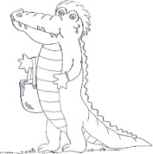

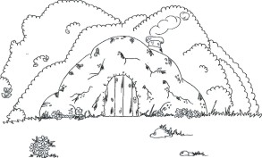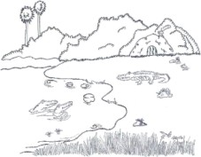

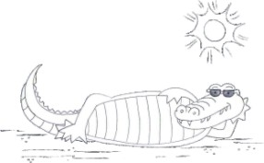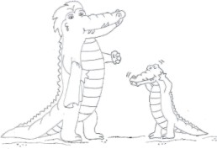

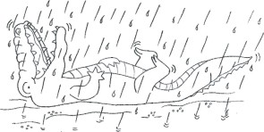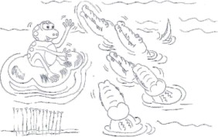
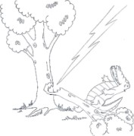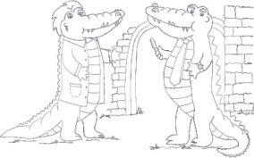

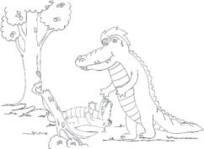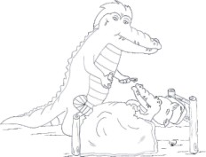

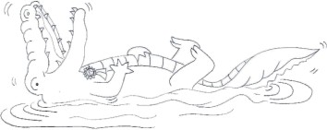

Segundo momento: conversar com as crianças sobre:
# O corpo realiza uma série de movimentos, com ritmos variados (devagar, rápido). Demonstrar com movimentos como caminhar lentamente, correr, dançar, tomar banho, dizer sim e não (se houver espaço na sala as crianças podem imitar o evangelizador).
# Temos um corpo perfeito que podemos movimentar a vontade, conforme desejamos.
# Devemos cuidar de nosso corpo, não se machucando, não se batendo e não machucando, nem batendo nas outras crianças.
# Exercícios físicos (ginástica, movimentos) são importantes para cuidar do nosso corpo e devem ser realizados de acordo com a nossa idade. Podemos nos movimentar andando de bicicleta, nadando, caminhando, brincando. Neste item o evangelizador poderá, também, demonstrar os movimentos e solicitar que eles imitem.
Terceiro momento: sugestões de atividades que devem ser adaptadas de acordo com o tempo e rendimento da aula.
Atividade1: boneco articulado: boneco que será montado pelo evangelizador com o auxílio dos evangelizandos, através da união das partes do corpo com um fio de lã ou linha – unir os braços e as pernas ao tronco e à cabeça, mostrando como cada parte do corpo é importante e se unem perfeitamente. Pode-se fazer em cartolina e em tamanho maior.
Veja abaixo sugestões de desenhos.
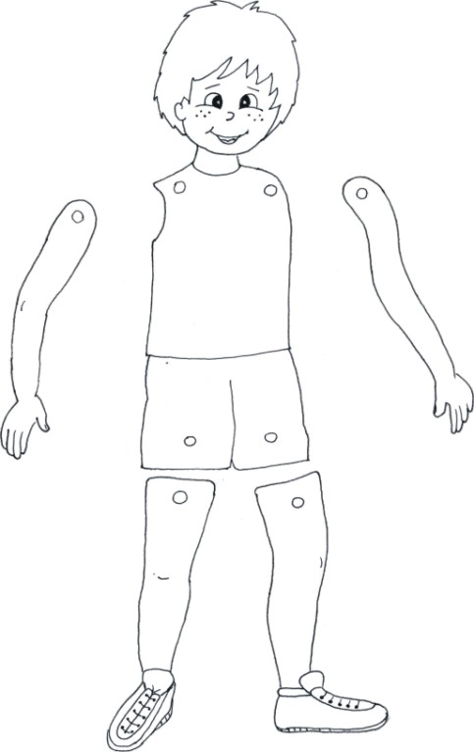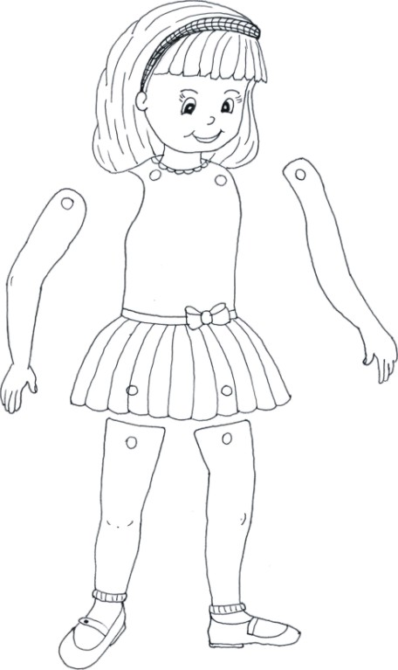

Atividade 2: distribuir um dos desenhos da história de Jader, o jacarezinho para pintar ou para tarefa para fazer em casa (tema).
Atividade 3: jacaré comestível, enviado como sugestão pela evangelizadora Cristina Chaves, autora dos desenhos da história.
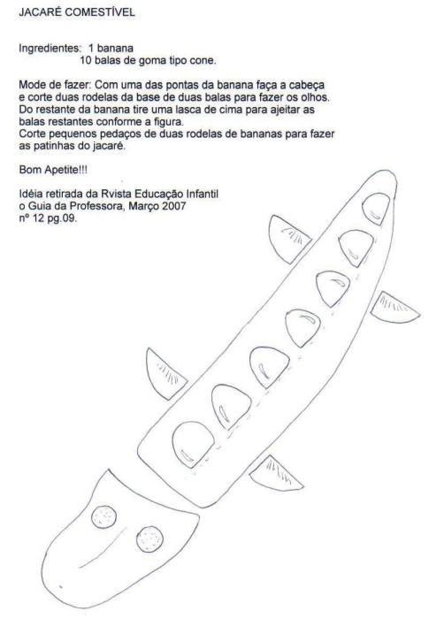
Prece final, agradecendo o corpo e todos os movimentos que podemos realizar com ele.
Sugestão: Maternal.

Espírito Protetor
Prece inicial: Amigo Jesus, ilumine nossa aula de hoje, para que possamos juntos aprender sobre nosso Espírito protetor que nos acompanha diariamente, mesmo quando estamos dormindo. Ele nos auxilia, nos protege e tenta nos conduzir para o caminho do bem. Para que possamos ser ajudados, temos que aprender a senti-lo ao nosso lado e pedir através da prece que ele nos guie e nos proteja.
Primeiro momento: contar a história Espíritos protetores.
Espíritos protetores
- Paiêêê!
Carlinhos chegou correndo, com o vigor dos seus cinco anos, trazido pela mãe, da aula de Evangelização, no Centro Espírita.
- Pai, existe anjo da guarda com asinhas, auréola e tudo mais?
Carlos Henrique, com sua experiência como evangelizador, lembrou-se das dúvidas que as crianças traziam para as aulas.
- Não, meu filho. Anjinhos, com asinhas e auréolas, não existem.
- Mas, então, pai, para quem devo fazer minhas orações?
- As orações nós podemos fazer diretamente a Deus, ao nosso Mestre Jesus, ou ao nosso Espírito protetor.
- ? ? ?
- Na Doutrina Espírita, preferimos chamar os anjos de Espíritos protetores. Eles são Espíritos como nós, só que já desencarnaram.
- Ah, eu sei, pai! Desencarnado é quem já morreu, né?
- Isso mesmo. São Espíritos que através de boas ações evoluíram e do Plano Espiritual estão em condições de nos ajudar, nos inspirando boas idéias. Mas eles não decidem por nós. A responsabilidade de sermos pessoas boas, que respeitam os outros e amam ao próximo é de cada um.
Carlinhos prestava atenção, e então o pai resolveu continuar:
- E quando você está com medo, o que você costuma fazer?
- Eu não tenho medo de nada!- disse o garoto, bem sério.
O pai, então lembrou de que o menino tinha medo, sim, de tempestade, de dormir no escuro e que sempre dormia com o abajur ligado. E uma noite ele acordou os pais no meio da noite porque estava com medo de que eles morressem, de que seu irmão morresse e até que seu cachorro morresse. Mas o pai disse apenas:
- Mas quando acontecer de você sentir medo de alguma coisa, você pode fazer algo que pode lhe ajudar muito. Você sabe o que é?
- Uma prece?
- Isso mesmo. Uma prece para que o seu Espírito Protetor lhe inspire coragem e confiança em Deus. Você sabia que um dia todos nós poderemos ser espíritos protetores? Vai depender de nossa evolução, das coisas boas que fizermos.
- Puxa, pai, que bom! Deve ser legal! Quero ser logo um Espírito protetor e ajudar as outras pessoas.
Pegou sua bola, e feliz com a nova lição, convidou o pai e o cachorro Chico para jogarem todos juntos.

Segundo momento: conversar com as crianças, lembrando que Jesus tem muitas pessoas para cuidar e como ele quer que todo mundo se sinta bem protegido, e com um amigo bom de verdade, que cuida da gente, que nos alegra e que nos protege, ele deixou junto de cada um de nós um amigo invisível. Esse amigo é um Espírito que nos acompanha sempre, todos os dias, que chamamos de Espírito protetor ou anjo da guarda. Através da prece e das boas atitudes nos aproximamos dele.
Terceiro momento: pedir que as crianças façam silêncio, e quem quiser feche levemente os olhos, procurando ouvir as batidas do próprio coração. Nesse momento em que eles vão se encontrar mais tranqüilos, o evangelizador deverá ressaltar a importância do Espírito protetor em nossas vidas.
Nosso Espírito protetor é nosso amigo, quer que sejamos felizes, faz tudo para o nosso bem. É carinhoso, alegre e bondoso, sempre podemos solicitar a sua orientação através de uma conversa franca, de uma prece feita com o coração e ele nos auxiliará. É um amigo que Deus, em sua infinita bondade, colocou ao nosso lado para nos auxiliar a seguirmos o caminho do bem.
Quarto momento: levar montado de acordo com o número de crianças, porta-retratos bem simples, isto é, um pedaço de cartolina com um suporte para ficar em pé. Distribuir recortado um desenho de menino (para os meninos) e de uma menina (para as meninas), solicitar que eles pintem. Posteriormente distribuir um desenho representando o Espírito protetor já recortado, que poderá ser pintado ou não. Montar com eles o porta-retrato de maneira que o Espírito protetor fique próximo ao desenho da criança. Fica um lindo trabalho e aqueles que quiserem poderão levar para casa.
Obs.: se alguma criança sentir medo e não quiser levar o porta-retrato para casa, não insistir e sim respeitar, ressaltando que nosso Espírito protetor é nosso amigo e quer o nosso bem.
Abaixo sugestões de desenhos.
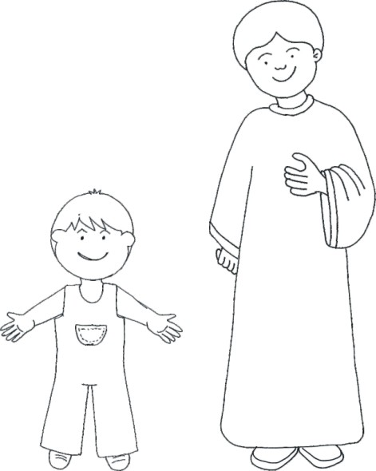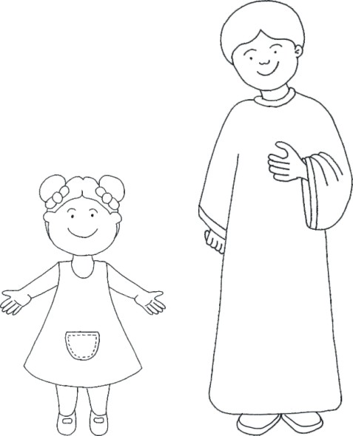

Prece final: não se esqueçam nunca de que seu Espírito protetor estará sempre ao seu lado, toda vez que se sentirem sozinhos ou sentirem medo orem pedindo a ele que os ajudem no momento difícil, e que os proteja. E quando estiverem felizes, não se esqueçam de orar a Deus e lhe agradecer por momentos tão bons. Se soubermos pedir e também agradecer, certamente, seremos mais felizes.
Sugestão: Maternal.

Família – dádiva divina
Prece inicial
Primeiro momento: explicar que Deus criou os seres humanos, os animais e as plantas. Assim, existem as famílias dos seres humanos, dos animais e das plantas. As pessoas de uma mesma família geralmente vivem em uma mesma casa, mas também pode ocorrer que morem em casas separadas, quando os pais se separam ou os filhos crescem e vão morar fora sozinhos ou com o marido, a esposa e os filhos.
* Faz parte de nossa família nossos pais ou as pessoas que são responsáveis por nós. Também fazem parte de nossa família os nossos avós. Às vezes nossa família aumenta com a chegada de outros filhos, nossos irmãos ou de alguém que vem morar conosco.
Obs.: poderá ser levado brinquedos de montar que tenham vários animais ou bonecos para que as crianças montem as famílias ou desenhos de família de pessoas, animais ou plantas para as crianças observarem os vários grupos de famílias que existem. Momento em que o evangelizador pode mostrar, através dos brinquedos, os vários tipos de família que podem ser formadas.
*Apesar das diferenças, todos vão aprendendo a viver em grupo. Cada integrante da família tem um papel importante, e todos juntos, com atitudes de amor, de educação e bons sentimentos devem incentivar a união e o respeito entre os familiares e o amor a Deus e ao próximo. O lar é um local onde se aprende muitas coisas importantes, que vão ser úteis por toda a vida e até para as reencarnações seguintes.
Segundo momento: contar A História de Lenita.
A História de Lenita
Lenita era uma menina linda: gordinha, com as bochechas rosadas. Ela gostava muito de brincar com bonecas e correr pelo jardim atrás das borboletas coloridas.
Ela admirava a natureza e gostava de todos os animais que havia no sítio em que ela morava com seus pais e sua irmã Lúcia. O sítio ficava longe da cidade, mas perto de sua casa passava um rio, onde a água limpinha deslizava sobre as pedrinhas. Nesse rio era possível ver os lambaris nadando; aos domingos ela e a mãe costumavam pescar lambaris para o jantar.
Lenita adorava o sítio e sua família. Ela e sua irmã costumavam passar as tardes juntas, brincando e observando a natureza.
Lenita, porém, não era muito obediente. Ela achava que seus pais lhe ensinavam coisas bobas, que não serviam para nada. Ela também pensava que obedecer não era importante, e que as regras da casa não eram para ela, porque ela sabia melhor que seus pais o que podia e o que não podia fazer.
Por causa dessas idéias, Lenita se metia em muitas confusões: uma vez tomou um banho de chuva e ficou com febre por dois dias porque não obedeceu a sua mãe e foi para a escola sem guarda-chuva e sem casaco para o frio. Outra vez, Lenita gazeou aula e foi tomar banho de rio, mas caiu, quebrou o braço e sua mãe descobriu que ela estava faltando aula.
Lenita foi crescendo e aos poucos percebeu que o que seus pais lhe ensinavam eram coisas interessantes e que eles queriam o seu bem. Sempre que desobedecia, acabava descobrindo que se tivesse obedecido o resultado seria melhor. Assim, por exemplo, se ela tivesse ouvido sua mãe e estudado para a prova, teria tirado uma nota melhor.
Lenita também descobriu que falar a verdade é melhor que mentir, pois sempre que ela mentia além de sua mãe descobrir, Dona Augusta ficava triste com a atitude da filha.
O tempo passou, a menina cresceu e foi estudar em outra cidade. Longe dos pais, aprendeu a dar ainda mais valor aos conselhos de seus pais. Sempre que falava com eles ao telefone, Lenita contava as novidades que havia acontecido e muitas vezes sua mãe lhe dava conselhos muito legais sobre como agir.
Hoje Lenita está casada, e tem uma filhinha que se chama Letícia. Ela ensina para Letícia as mesmas coisas que sua mãe lhe ensinava, com o mesmo carinho e amor. Letícia também não obedece às vezes, mas Lenita através do exemplo e da conversa amorosa sempre está a lhe mostrar o caminho do bem. Com o tempo, Letícia vai aprender que aquilo que aprendemos no lar nos serve para toda a vida.
Terceiro momento - atividade: pintar a figura de Lenita.
Sugestão de desenho
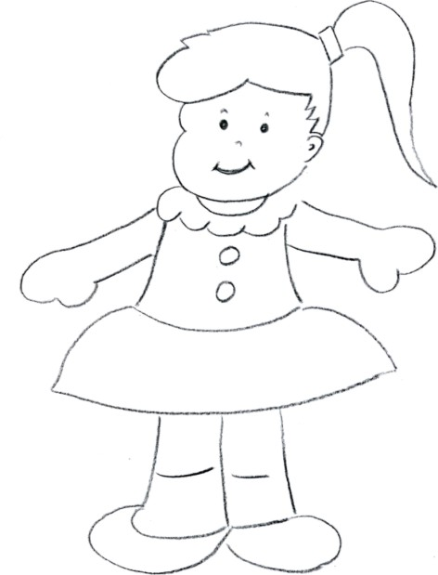

Prece de encerramento
Sugestão: Maternal

Famílias dos nossos amigos
Prece inicial: meu bom Deus, amigo e mestre Jesus, amigos espirituais que estão conosco neste momento de oração e de aprendizado, que possamos entender o significado de nossa família, que nos acolhe com amor, carinho e proteção. Jesus amado nos auxilia a unir nossa família através do amor, mesmo que esta família tenha muitas dificuldades. Assim seja.
Primeiro momento: contar a história Família ideal, adaptando de acordo com a idade. O evangelizador pode levar fotos de sua família e de revistas, para ir ilustrando a história.
Família ideal
Enquanto ia para a Evangelização Infantil no Grupo Espírita, Jô lembrou que, em sua escola, a próxima semana seria a Semana da Família. Ela não gostava dessa data porque seus pais não moravam juntos e, no ano anterior, seu pai trouxe a namorada para a festa da escola.
Quando a aula de Evangelização iniciou, Jô descobriu que o assunto era Família. Ela se escondeu atrás de um livro, pois não queria falar sobre isso.
Mas logo se interessou pelas fotos e gravuras de várias famílias: algumas com a figura do pai, da mãe, dos filhos e avós; em outras, o pai desencarnou e na foto estavam apenas a mãe e os filhos; havia uma em que os pais se separaram e moram em casas diferentes, e outra em que o filho mora com a mãe e há muito tempo não vê o pai porque ele mora em outro Estado.
Logo as crianças começaram a contar sobre suas famílias: Fábio mora com os pais e os avós; a mãe de Edu desencarnou e ele mora com o pai; José mora com a mãe e o pai, e seu irmão mais velho mora em outra casa com a esposa e os filhos; Gil mora com a mãe, seu pai mora em outra casa, e seus avós vivem em outra cidade. Jô contou que seus pais se separaram, e que ela mora com a mãe e os irmãos.
A evangelizadora explicou, então, que família não são apenas as pessoas que moram na mesma casa, mas as que estão unidas por laços de afeto. E que os pais que desencarnaram não deixam de fazer parte da família, apenas estão morando no Mundo Espiritual, e que de lá amam seus filhos e zelam por eles.
- Então, qual a melhor família? - perguntou Adriana, a evangelizadora.
Ninguém respondeu. Jô pensou em uma família com pai, mãe e filhos, todos morando na mesma casa.
A evangelizadora olhou para um aluno e apontou dizendo: - A sua! Apontou para outro e disse a mesma coisa. E assim fez com todas as crianças.
E concluiu:
- Não existe uma família ideal. Cada um tem a família certa para si. Existem apenas diferentes tipos de família, cada uma com suas características, mas cada família é especial!
Aos poucos, as crianças compreenderam que cada um reencarna na família que é a mais indicada para o que precisam aprender nesta vida. E que família é um grupo de pessoas que se reúnem para se ajudarem e evoluírem juntas.
No final da aula, Jô desenhou sua família: a mãe, o pai, os irmãos, e os avós que já desencarnaram; afinal, aquela não era uma família diferente, mas uma família especial, a sua família.
Claudia Schmidt
Segundo momento: conversar com as crianças.
* As famílias não são iguais, mas cada um tem a família necessária para crescer e aprender coisas importantes para ser feliz.
* Cada pessoa que faz parte da família tem características físicas e gostos diferentes. Uns são magros, outros mais gordos, uns baixos, outros altos, uns gostam de comer chocolate, outros gostam de tomar sorvete, mas cada um tem qualidades especiais e todos são importantes.
* Os nossos amigos podem ter famílias diferente da nossa, mas todas são importantes. Devemos respeitá-las e demonstrar o nosso carinho através da amizade.
Quarto momento: distribuir um desenho de família, para que as crianças pintem. Depois que todos houverem pintado, recolher e coloca-los em um varal. Pedir, ao final, que as crianças observem os desenhos, percebendo que cada criança pintou de um jeito e utilizou certas cores; assim também acontece com as famílias, cada família tem características próprias e todas são importantes.
Obs.: se o evangelizador achar interessante, e possível, poderá solicitar que as crianças tragam, na próxima aula (ou mandar um bilhete na aula anterior), fotos de sua família. Reunir todas as fotos, em um cartaz (cartolina colorida) e escrever uma bonita frase sobre a importância da família. Ex: Obrigado, Deus, pela minha família!
Prece de encerramento: Mestre e amigo Jesus dá para cada um de nós bastante amor, para que possamos distribuir a toda nossa família, inclusive para os nossos irmãozinhos que as vezes brigamos. Ajuda a gente a entender que devemos ser obedientes e que quando nossos pais não deixam fazer algo é para o nosso bem.
Sugestão: Maternal.

Família - irmãos
Prece inicial
Primeiro momento: contar a história Diversão Garantida. O evangelizador pode contar a história utilizando-se de brinquedos: três bonecos maiores para fazerem o papel dos personagens e brinquedos menores para serem as bonecas e os carrinhos. Também podem ser levados vários brinquedos para comporem a narrativa, inclusive um quebra-cabeça.
Diversão garantida
Em uma tarde chuvosa, Andressa e Tiago, que eram gêmeos, estavam brigando de novo. E tia Beatriz sabia o motivo: eles se recusavam a emprestar os brinquedos um para o outro.
Observando a briga, a tia não se conteve:
- Eu tenho uma idéia bem legal! Coloquem todos os brinquedos de cada um em cima da sua própria cama, e no chão coloquem os brinquedos que pertencem aos dois. Eu posso ajudar!
Logo o quarto virou uma enorme bagunça, mas a tia tinha certeza de que a idéia era boa. Andressa e Tiago começaram a tirar do armário e do baú brinquedos e jogos que não brincavam há tempos! De alguns eles nem se lembravam!
- Olha só esse quebra-cabeça – disse Andressa, enquanto todas as peças se espalhavam pelo tapete.
- Eu quero ajudar a montar! – e logo os dois irmãos estavam brincando juntos.
Descobriram também alguns carrinhos que Tiago tinha perdido e que nunca mais tinha encontrado: estavam na gaveta da cama, atrás de umas revistas em quadrinhos que ele tinha esquecido onde tinha guardado.
Tia Beatriz ajudou Andressa a arrumar as bonecas, que eram muitas, colocando uma ao lado da outra:
- Nossa! Quantas bonecas eu tenho!
Enquanto isso, Tiago contava quantos carrinhos havia na enorme fila do posto de gasolina. Eram tantos!
- Posso ajudar? – quis saber a tia.
- Meninas não brincam de carrinho! – disse logo Tiago.
- Brincam sim! - contestou a irmã. Mamãe e tia Beatriz não dirigem, por acaso? Não existe mais essa coisa de brinquedo de menino e brinquedo de menina.
Diante da afirmativa, Tiago deixou a irmã e a tia brincarem com seus carrinhos. Alguns momentos depois ele perguntou se não podia estacionar alguns carrinhos na garagem da casinha de boneca que estava em um canto do quarto.
- Pode sim! – disse sorridente a dona da casinha.
Muito tempo depois, a tia pediu que eles contassem quantos brinquedos havia no quarto. Eram muitos! Logo desistiram e voltaram a brincar juntos.
Com muito jeito, a tia foi fazendo com que eles percebessem que dividir os brinquedos com os amigos e irmãos é sempre muito legal e divertido, e que quando todos brincam juntos, a diversão é garantida!
Em uma próxima oportunidade ela pretende ensinar aos sobrinhos como é importante doar os brinquedos que não são mais usados, porque outras crianças vão adorar brincar com eles. Tomara que essa conversa seja em breve, em outra tarde cheia de brincadeiras...
Claudia Schmidt

Segundo momento: conversar com os evangelizandos.
* Quem tem irmãos? Costumam brincar com os irmãos? Quem não tem irmãos têm amigos, com quem brincam. Deixar que as crianças digam os nomes dos irmãos e de alguns amigos.
* Como são as brincadeiras?
* Costumam emprestar os brinquedos? Recebem brinquedos emprestados?
* Cuidam dos seus brinquedos? E dos brinquedos dos outros?
* Lembrar que é divertido brincar quando todos se respeitam e dividem os brinquedos. Respeitar é saber esperar a sua vez de brincar, não querer o brinquedo do outro quando ele está usando. Quando participar de um jogo, respeitar as regras, os outros jogadores, saber perder e saber ganhar (não ficar bravo ou zombar dos outros).
* O que devemos fazer com os brinquedos que não usamos mais? Doá-los a outras crianças que vão ficar contentes em brincar com eles.
Terceiro momento – atividade: distribuir uma folha em branco para que as crianças desenhem seus brinquedos favoritos. Nos desenhos das crianças menores o evangelizador poderá colocar cola e enfeitar com grãos de milho ou feijão (ao redor do desenho).
Prece de encerramento
Sugestão: Maternal e Jardim.

Flores e frutos
Prece inicial
Primeiro momento: contar a história As frutas. O evangelizador poderá utilizar os desenhos abaixo para fazer a narrativa.

Abacaxi
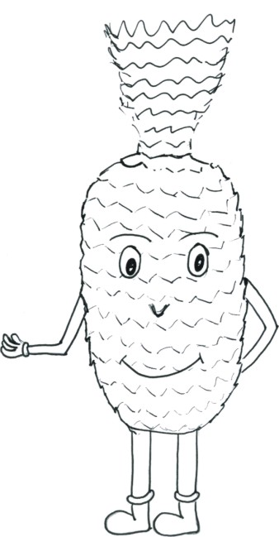

Pêra
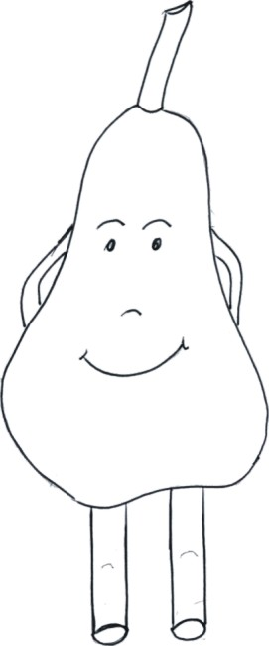

Morango


Laranja


Banana
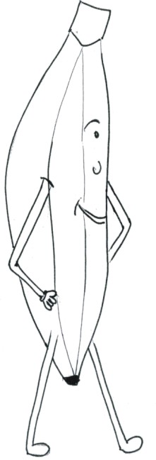

Maçã


Ameixa


Limão


Obs: a história também pode ser contada em forma de teatro, utilizando frutas em espécie, com carinhas desenhadas. As frases em negrito/itálico podem ser ditas pela própria fruta ou pelo evangelizador.

As frutas
De longe se podia ouvir a conversa que vinha da cozinha:
- Eu sou o mais gostoso! – disse o abacaxi. Eu faço um suco delicioso. Perguntar se gostam de suco de abacaxi.
- Não senhor! – disse a pêra muito séria. Além de ser deliciosa naturalmente, também fico ótima em doces e conservas. Perguntar se gostam de pêra.
- Todos sabem que eu sou o máximo. Sou conhecido como Morango Máximo. Apareço até nos iogurtes e em doces deliciosos. Perguntar se gostam de morango.
- A fruta mais importante sou eu – disse orgulhosa a laranja. Eu tenho vitamina C, que protege de gripes e resfriados. Perguntar se gostam de laranja.
- Mas eu sou a fruta de que todos gostam. Não conheço ninguém que não goste de banana. Perguntar se gostam de banana.
- Mas Pedrinho gosta mais de maçã. Com ou sem casca eu sou deliciosa! Perguntar se gostam de maçã.
E a discussão seguia. Seu abacaxi falou novamente:
- Comer frutas é muito importante! Todas as frutas têm vitaminas que dão saúde e disposição para que as crianças possam brincar e aprender muitas coisas.
- É preciso lavar as frutas antes de comer. Mas eu sou sempre limpinha – retrucou a banana.
De longe o limão não dizia nada, apenas observava a discussão. Ele vivia triste e solitário, pois achava que era a mais azeda das frutas, e que ninguém gostava dele.
Foi quando se ouviu muitas risadas e conversas. Eram as crianças chegando na cozinha. Imediatamente todas as frutas ficaram em silêncio. Naquela casa moram três crianças e elas estavam chegando da escola.
- Estou com fome – disse uma delas.
- Eu também – responderam as outras duas.
A mãe delas pediu que esperassem um pouco, que ela iria providenciar um lanche bem gostoso. E sabem o que ela fez? Uma deliciosa salada de frutas com banana, maçã, laranja, morango, pêra, abacaxi e outras frutas. Ir mostrando as frutas, depositando-as todas em um recipiente ou colando no quadro.
As crianças adoraram! Comeram toda a salada de frutas. De longe, apenas o limão observava triste, porque não participou da festa!
Logo as crianças foram brincar no pátio da casa. Era uma tarde quente de verão e depois de algum tempo a mãe percebeu que eles estavam com sede.
Ela, então, fez uma deliciosa limonada e todos ficaram contentes, inclusive o limão que pôde finalmente participar da brincadeira!
Claudia Schmidt

Segundo momento: conversar com os evangelizandos.
* Perguntar se sabem como nascem as frutas. As frutas vem das sementes que são lançadas ao solo, fazendo nascer uma árvore ou uma planta, que vai crescendo, tendo muitas folhas, e na época certa nascem as frutas.
* E como nascem as flores? Também são sementes ou galhos plantados no solo que crescem e dão flores de cores variadas e diferentes espécies.
* As flores têm perfume e as frutas têm cheiro próprio. O evangelizador pode levar uma flor (rosa, por exemplo) para que as crianças sintam o perfume, e também pode oportunizar que cheirem frutas diferentes.
* Os frutos servem de alimento aos seres humanos e animais e as flores embelezam o mundo.
* As flores e as frutas foram criadas por Deus e são parte importante da natureza.
Terceiro momento: distribuir os diferentes desenhos de frutas (primeiro momento) para que sejam pintados. Ao final, colar todos em uma cartolina, formando uma linda cesta de frutas variadas. O evangelizador poderá enfeitar a cesta com desenhos de algumas flores.
Quarto momento: servir limonada e salada de frutas.
Prece de encerramento
Sugestão: Maternal.

Insetos
Prece inicial
Primeiro momento: contar a história As Olimpíadas dos Insetos. O evangelizador poderá contar a história utilizando figuras de insetos encontrados em revista e livros. O evangelizador deve adaptar a história conforme a maturidade das crianças. Uma maneira de prender a atenção dos pequenos é ir fazendo perguntas ao longo da narrativa, como por exemplo: Quem vocês acham que ganhou a prova de salto – o grilo, a pulga ou o piolho? Quem será que voou mais rápido?

As Olimpíadas dos Insetos
Finalmente chegou o dia das Olimpíadas dos Insetos!
Logo cedo se notou a movimentação de vários insetos: alguns organizando os últimos preparativos, enquanto outros chegavam para as competições.
As provas são realizadas na floresta e todos adoram participar. A primeira prova do dia foi salto: competiram o grilo, a pulga e o piolho. Há dois tipos de salto: pulo em distância – quem pula mais longe, e pulo em altura - quem pula mais alto. Foi uma grande disputa! Ao final, o piolho ganhou no salto em altura e a pulga foi a vencedora no salto em distância.
Na prova para ver quem voa mais rápido, competiram o mosquito, a abelha, a borboleta e a mosca. Quem ganhou? O mosquito!
Nas Olimpíadas também há uma prova muito importante chamada de Prova de Organização. Nela os jurados insetos, que são muito rigorosos, visitam as casas dos competidores para ver que casa está mais organizada e trabalhando melhor. Neste ano se inscreveram as abelhas com sua colméia e as formigas com o formigueiro. Como as duas casas estavam trabalhando muito e organizadamente, o resultado ficou empatado. A rainha da colméia e a rainha do formigueiro ganharam um lindo troféu.
No levantamento de peso competiram a formiga, o besouro e a barata. A formiga foi quem conseguiu levantar uma folha mais pesada e ganhou a medalha.
Na prova de bicho mais bonito competiram a borboleta, a joaninha e a abelha. O desfile foi maravilhoso, todas estavam lindas em seus vestidos de festa, mas a borboleta, com suas asas coloridas foi eleita a vencedora.
O bicho-da-seda foi o vencedor na prova de trabalhos manuais. Ao final da prova, os insetos competidores se abraçaram, pois todos eram muito amigos.
Todos estranharam a falta do bicho-do-pé, que adorava as Olimpíadas e que não foi visto por ninguém naquele dia. Mas tudo ficou esclarecido quando sua amiga barata explicou que ele tinha ido passear no pé de um menino descuidado que passou por aquelas bandas.
As Olimpíadas foram um sucesso! O campeão da prova de discurso mais bonito foi o grilo, que falou que todos os insetos são criados por Deus, que são bichos que não tem ossos, que fazem muitas coisas importantes na natureza, como o mel feito pelas abelhas, e que, além de tudo, tornam a natureza mais bonita.
Todos os insetos já aprenderam que é legal competir, e que deve haver respeito por quem ganha e por quem perde. Quando as provas terminaram, foi tirada uma linda foto com todos os competidores, que ficará exposta na floresta até as próximas Olimpíadas, daqui a quatro anos.

Claudia Schmidt

Segundo momento: conversar com as crianças.
* Deus criou os insetos, e todos os animais.
* Os insetos vivem desde antes dos dinossauros, ou seja, há milhões de anos.
* Os insetos não tem ossos e põem ovos.
* Há muitos insetos que enfeitam a natureza como a joaninha e a borboleta.
* As abelhas fazem o mel , o bicho-da-seda faz a seda.
* Alguns insetos podem transmitir doenças como o mosquito da dengue e da febre amarela.
* Existem culturas onde as pessoas comem insetos.
* Alguns insetos se alimentam de plantas mortas, reciclando materiais.
* Algumas espécies de insetos vivem em comunidades organizadas como as abelhas e as formigas.
* Alguns insetos se alimentam de outros insetos, mantendo o equilíbrio das espécies.
* Quem anda descalço em locais sujos pode ser vítima de insetos transmissores de doenças, como o bicho-de-pé, a pulga e o piolho.
* Devemos manter a casa limpa, para evitar a entrada de insetos que transmitem doenças.

Terceiro momento - atividade: pintar a Joaninha e a Borboleta. O evangelizador pode levar feijões ou pequenos círculos pretos para colar na Joaninha. Também pode ser usado cola colorida, pedaços de EVA e outros materiais para enfeitar a borboleta. Sempre vale lembrar que devemos ter cuidado com objetos pequenos (ex.: feijões) ao trabalharmos com crianças menores.
Joaninha
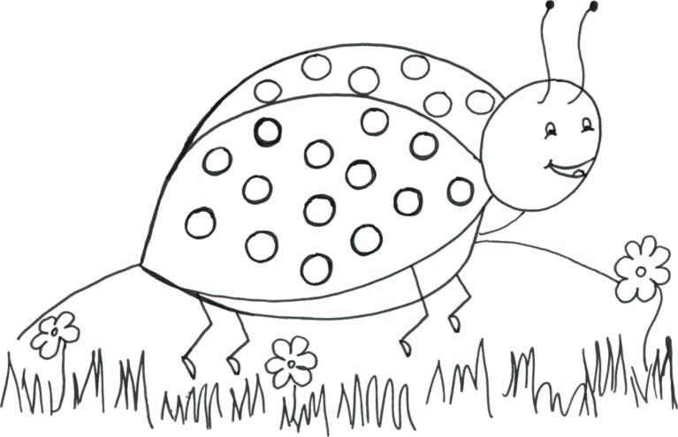

Borboleta
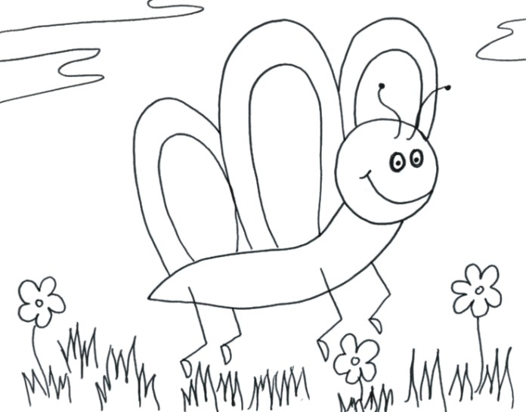

Prece de encerramento
Sugestão: Maternal

Lua e as estrelas
Prece inicial
Primeiro momento: contar a história Estelinha e a lua, utilizando os desenhos sugeridos, que devem ser colados no quadro enquanto conta a história (usar as fases da lua e estrelas).

Lua Cheia


Lua Nova


Lua Crescente


Lua Minguante


Estelinha e a lua

Estelinha é uma estrelinha, entre as centenas que brilham no céu à noite. Ela adora conversar e brincar com outras estrelas, algumas mais, outras menos brilhantes do que ela.
Estelinha costuma observar lá de cima lindos lugares, com montanhas, flores, praias, rios, cidades iluminadas pelas luzes dos prédios e das ruas, além de se divertir vendo as pessoas andarem apressadas pelas noites estreladas.
Nossa amiga Estelinha, porém, gostaria de brilhar como a Dona Lua! Ela queria ser importante e única, como a lua que rodeia o nosso planeta Terra.
Um dia, Estelinha estava reclamando para algumas de suas amigas estrelas que ela gostaria de brilhar mais, de ser como a lua. E logo em seguida acrescentou:
- Vocês não acham a Dona Lua meio esquisita? Tem noites que ela está redonda (mostrar uma lua cheia), outras vezes quase nem se vê ela (mostrar lua nova)... E tem também aqueles dias que parece que ela sorri pra gente (mostrar lua crescente), e outros que vira de costas para nós, e nem nos dá boa noite! (lua minguante).
As outras estrelinhas concordaram, apenas uma delas discordou dizendo:
- Você deveria conhecer melhor a Dona Lua, e não falar mal dela. Assim como nós temos a função de embelezar as noites, Dona Lua também tem suas tarefas. Uma delas é mudar de fase, ou seja, parecer às vezes grande, às vezes pequena, para iluminar as noites. Nas noites de lua cheia, as pessoas e os animais conseguem ver longe, apenas com a luz da Dona Lua.
Estelinha compreendeu que cada ser na natureza tem a sua função e teve vergonha das coisas que disse sobre Dona Lua, e até brilhou menos naquela noite...
Passados alguns dias, ela criou coragem e se aproximou de Dona Lua, puxou conversa, e não é que as duas ficaram amigas? Hoje em dia, elas costumam passar as noites em meio a brincadeiras e longas e divertidas conversas.

Claudia Schmidt

Segundo momento: conversa com os evangelizandos.

*Quem criou a lua e as estrelas?

*Alguém já observou o céu a noite? Será que alguém consegue contar todas as estrelas do céu?

*Segundo a história, qual é a função das estrelas? E da lua?

*Você sabia que a maioria das estrelas não são visíveis para nós porque elas estão muito distantes do nosso planeta Terra?

*Lembrar que podemos enxergar um número bem maior de estrelas com uma luneta ou um telescópio (um aparelho que aumenta o tamanho das coisas e auxilia a estudar a lua, os planetas e as estrelas). E que a lua não tem luz própria, mas reflete a luz do sol.

*Você sabia que o homem já esteve na lua? Eles foram de foguete e demoraram vários dias para chegar lá. Colocaram uma bandeira, tiraram fotos, e trouxeram amostras (pequenos pedaços) de pedra e poeira da lua.

Terceiro momento: pintar Estelinha e Dona Lua. Os desenhos podem ser colados em palitos de picolé.

Obs.: desenhamos uns sapatinhos para a criança colar na Estelinha.

Estelinha


Dona lua

Prece de encerramento.
Sugestão: Maternal.

Minerais
Prece inicial
Primeiro momento: contar a história Aninha e os minerais. O evangelizador pode contar a história em forma de diálogo com as crianças, contando como algo que aconteceu realmente, introduzindo os conceitos e utilizando diferentes tipos de pedra, jóia, carvão, lápis, um pouco de sal. Ao final pode perguntar qual o mineral de que eles mais gostaram.

Aninha e os minerais
Aninha caminhava olhando tudo atentamente. Ela precisava achar um mineral para levar para a escola no dia seguinte. Mas a professora não havia dado nenhuma pista do que era um mineral e nem de onde encontrar.
Ela pensou em água mineral. Daquelas que vem em garrafinhas. Pensou em pedir para sua mãe comprar uma garrafa para que ela pudesse fazer o tema de casa, ou seja, levar um mineral. (mostrar uma garrafinha de água mineral)
Quando chegou em casa, Aninha foi logo perguntar à mãe o que era um mineral e se ela sabia onde encontrar.
A mãe sorriu e disse:
- Deus criou os minerais. Mineral é algo feito de material que não tem vida. As plantas e os animais têm vida, mas os minerais não. Eu conheço muitos minerais! E você também!
Aninha achou melhor não discordar da mãe, que continuou:
- Existem minerais espalhados por toda a natureza! Pedra é um mineral. Encontramos pedras no fundo dos rios, embaixo da terra, no calçamento das ruas e calçadas, nas montanhas... O sal com que temperamos a comida também é um mineral. Você usou um mineral na escola hoje sabia?
Aninha continuava muda. A mãe explicou:
- A grafite do lápis é um mineral. Os minerais são muito importantes para a vida na Terra. O petróleo que dá origem à gasolina que move os carros, o gás de cozinha e o carvão que seu pai usou para assar o churrasco ontem também são minerais.
A mãe fez uma breve pausa e disse, apontando para a filha:
- Estou vendo um mineral em você!
Aninha se olhou depressa. Olhou, olhou, mas não encontrou nenhum mineral. Ela já tinha aprendido em poucos minutos muitas coisas sobre os minerais, mas não encontrou nenhum mineral nela...
- O anel que sua avó lhe deu é de ouro. Prata, ouro, diamante e ferro também são minerais. Enquanto falava, a mãe apontou para o colar de prata e com uma pedrinha que usava.
Aninha ficou feliz em saber o que eram minerais e ver que havia tantos na natureza e em sua casa. Ficou pensando que mineral levaria no outro dia na aula: o seu anel? O sal da cozinha? Uma pedra do jardim? Ela ainda não sabia. Mas com certeza já sabia identificá-los.
Claudia Schmidt

Segundo momento: conversar com os evangelizandos.
* Os minerais têm vida? Eles nascem, comem, morrem? Os minerais não têm vida.
* Para que servem os minerais? Para construir casas, escolas, pontes, para fazer colares, pulseiras, anéis.
* O sal, que é um mineral, dá sabor aos alimentos.
* Os minerais são criados por Deus.
* Neste momento, o evangelizador poderá perguntar se alguma criança tem algum mineral no corpo (um anel, uma pulseira).
Terceiro momento – atividade:
* Atividade 1 – levar um pedaço de isopor, pedras de diferentes tamanhos, pincéis e tintas para fazer uma maquete com a ajuda das crianças. Pode ser feita uma estrada, um riacho, uma casa, montanhas, uma ponte ou outras coisas que tenham pedras em sua constituição. As crianças devem pintar as pedras e ajudar a montar a maquete.
* Atividade 2 – pintar o desenho de uma paisagem, feito por Adriana Pizutti, evangelizadora do Grupo Espírita Seara do Mestre, identificando em quais locais podem ser encontrados minerais.

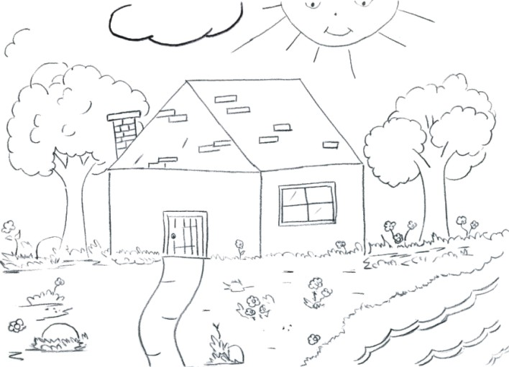

Prece de encerramento
Sugestão: Maternal.

Obediência II
Prece Inicial
Primeiro momento: contar a história Gisa e Arco, utilizando-se dos desenhos para ilustração.

Gisa e Arco
Gisa é uma bela tartaruga. Ela mora com seus pais e irmãos em uma linda praia, mais precisamente no mar. O local fica perto de umas rochas grandes, e a água bate nas pedras e volta. Gisa adora ficar tomando sol nas pedras e olhando o mar.
Ela tem uma vida legal, tomando sol e brincando com seus irmãos e amigos. Gisa é amiga de Arco, um peixe muito simpático. Eles costumam nadar juntos, descobrindo sempre plantas e bichos diferentes que vivem no fundo do mar.
A mãe de Gisa, Dona Titã, pede sempre que ela não vá nadar muito longe, porque pode ser perigoso. Mas Gisa não dava importância aos conselhos da mãe... Achava que a mãe não sabia das coisas, que era preocupada demais e que não havia mal algum em explorar novos mares.
E assim o tempo ia passando, com muitos banhos de sol nas pedras e aventuras de Gisa e Arco no fundo do mar.
Um dia, porém, eles foram nadando, nadando, e quando perceberam estavam muito longe de casa. O local tinha lindos corais e algumas plantas diferentes que eles pararam para apreciar. Naquele momento, passou um enorme barco, que jogou uma rede de pesca. Logo Gisa se debatia na rede, sem conseguir sair.
Ela e alguns peixes começaram a gritar por socorro! Arco não sabia o que fazer para salvar a amiga e os outros peixes. Foi então que apareceram dois enormes peixes, que pareciam ter uma serra na boca:
- Morde a rede! Nós vamos ajudar!
E assim os três passaram a morder e serrar a rede, e pouco antes de os pescadores puxarem a rede para cima, eles conseguiram fazer um buraco, por onde Gisa e vários peixes, conseguiram sair. Mas infelizmente muitos outros peixes ficaram na rede, que logo estava dentro do barco.
Que susto! Gisa e Arco agradeceram muito a ajuda dos novos amigos. Os peixe-serra contaram que aquele era um lugar muito perigoso no mar, pois sempre havia muitos pescadores.
- Não avisaram vocês que é perigoso nadar aqui? Ainda bem que estávamos de passagem por esses lados do mar.
Gisa ficou vermelha, lembrando dos conselhos da mãe, enquanto Arco baixou a cabeça, envergonhado. Eles, então, perguntaram qual era o caminho mais seguro para voltar para casa.
Os novos amigos ensinaram o caminho, e Gisa e Arco nadaram rápido de volta para casa.
Enquanto voltavam, lembraram do susto e prometeram nunca mais nadar tão longe e sempre obedecer aos pais.
Claudia Schmidt

Segundo momento: conversar com as crianças.
* A tartaruga e o peixe foram obedientes?
* O que aconteceu com eles?
* Devemos obedecer nossos pais? Por quê? Porque eles sabem o que é melhor para nós. Obedecendo estaremos evitando situações de perigo.
* Lembrar que as pessoas de nossa família nos amam e querem o nosso bem.

Terceiro momento – atividade: pintar e montar a tartaruga Gisa e o peixe Arco e depois colar em palitos de picolé.

Tartaruga Gisa
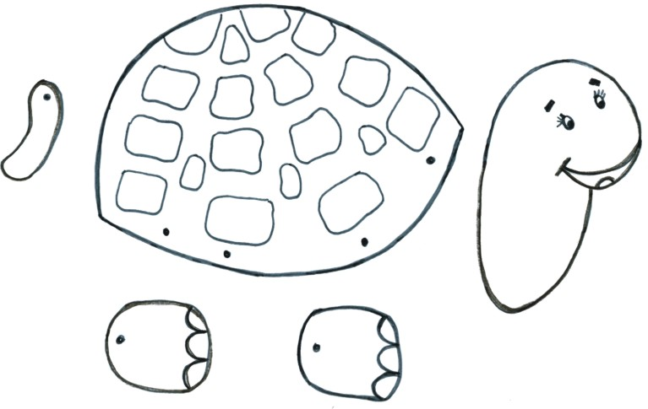

Peixe Arco


Prece de encerramento
Sugestão: Maternal e Jardim.

Respeito à Criação Divina II

Prece inicial
Primeiro momento: contar a história Salvem o Planeta!

Salvem o Planeta!
Aquele era um lugar diferente. Havia muitas árvores grandes, com mais de cem anos, flores e plantas grandes e pequenas, de diversas cores. Era um local de muitos passarinhos e três cachorros, que moravam em meio a toda àquela natureza. As crianças adoravam brincar naquele local que chamavam, carinhosamente de Planeta, mas que era na verdade um terreno, no final da rua, que mais parecia uma floresta. Ali era o ponto de encontro da garotada: havia balanços nas árvores, um belo pomar e trilhas por onde elas adoravam andar de bicicleta.
Porém, em um dia quente de verão Clarinha contou uma triste notícia às crianças que brincavam naquele local:
- Vão destruir o nosso Planeta! .
No início as outras crianças não entenderam direito, mas então Clarinha explicou que pretendiam fazer um campo de futebol naquele local que eles tanto gostavam e que eles chamavam de Planeta. As árvores seriam derrubadas, as flores e plantas coloridas seriam cortadas, os passarinhos ficariam sem ninhos, e os cachorros teriam que encontrar outro lugar para morar.
O alvoroço foi geral! Além de toda destruição da natureza logo se perguntaram onde iriam brincar? Na rua ou nas proximidades não havia outro local com sombra e que fosse tão legal para reunir a turma da rua. Todos ficaram tristes e pensativos: o que poderiam fazer para que a natureza não fosse destruída?
Foi então que Augusto deu uma idéia:
- Que tal fazer uma Campanha?
Conversaram mais um pouco e decidiram tentar salvar o seu querido Planeta: alguns iriam fazer desenhos para distribuir em uma campanha de preservação da natureza; outras crianças iriam pedir aos pais que falassem com o dono da área verde e com o prefeito para impedir que a natureza daquele local fosse destruída.
Organizaram também um abaixo-assinado para preservação das árvores e flores e combinaram que determinado dia todos iriam abraçar o Planeta, local de que eles tanto gostavam.
No dia marcado, as crianças escolheram uma das maiores árvores, logo na entrada da área verde e juntas deram um enorme abraço nela. Tiraram fotos, mandaram para o Jornal da cidade e Clarinha deu até uma entrevista pedindo que não derrubassem as árvores e não cortassem as flores e as plantas.
A população local também apoiou a campanha e a Escola do bairro dedicou um dia para estudar a natureza do local. Neste dia os alunos visitaram o Planeta e fotografaram tudo de belo que havia ali e fizeram uma bela exposição de fotos na Escola.
E por causa da Campanha que as crianças realizaram que o dono do terreno acabou desistindo de construir um campo de futebol naquele local, pois ele descobriu que aquele local era importante para as crianças da rua, inclusive ficou sabendo que seus dois filhos também adoravam brincar no Planeta quando iam à casa dos primos.
Claudia Schmidt

Segundo momento: conversar com os evangelizandos.
* Quem criou o sol, a chuva, as árvores, as plantas, as flores, os animais?
* Quem criou os seres humanos?
* Como devem ser as nossas atitudes perante a natureza criada por Deus?
* Por que devemos preservar o nosso Planeta? Ele foi criado por Deus e nos serve de morada. Quando cuidamos da natureza, também estamos cuidando dos seres humanos e dos animais, porque preservando e cuidando do lugar em que vivemos, proporcionamos a todos mais saúde e bem-estar.
* Lembrar que cuidar da natureza é uma maneira de agradecer a Deus o mundo em que vivemos.
* O que cada criança pode fazer para que o nosso Planeta seja um lugar melhor para se viver? Além de todos os cuidados com a natureza, como separar o lixo, molhar as plantas, cuidar dos animais, não desperdiçar água, economizar energia, também devemos cuidar das nossas atitudes e pensamentos, para que sejam sempre na direção do bem e do amor.

Terceiro momento – atividade: distribuir pedaços de cartolina colorida, e solicitar que as crianças desenhem o lugar conhecido como Planeta da história. O evangelizador pode levar cola colorida, gliter ou outros materiais para tornar o desenho divertido. Os desenhos podem ser expostos em um varal na sala ou formar um painel, onde todos os desenhos serão colados, podendo serem escritas frases sobre o tema da aula.

Prece de encerramento.
Sugestão: Jardim e Primeiro ciclo.

Sol
Prece inicial
Primeiro momento: contar a história A luz do Sol.
A luz do sol
Havia um pequeno povoado onde moravam meia dúzia de famílias. O povoado ficava na parte de baixo de uma montanha da Cordilheira dos Andes, e era um lugar muito frio, com neve o ano todo, e sempre encoberto por nuvens frias e escuras.
Em um pequeno chalé morava uma família: seu João, sua esposa Dona Marta, e seus três filhos Rossana, Marcos e um bebê chamado Roberto.
Rossana e Marcos iam todos os dias para a escola, e vestiam muita roupa, pois era sempre muito frio, e em muitos dias nevava bastante, aumentando ainda mais o frio do lugar.
Na sala de aula, as crianças ouviam os relatos da professora sobre as plantas, sobre o verde das florestas, as árvores que davam frutas saborosas, flores coloridas, jardins com alegres borboletas. As crianças viam o sol e o colorido da natureza em imagens que a professora trazia para mostrar como era belo o sol, as plantas, as flores. E elas ficavam imaginando como seria bom morar em um lugar quente, ensolarado, onde pudessem correr e brincar em lindos jardins.
Naquele inverno, em uma noite gelada, Rossana falava de seu sonho de morar em um lugar quente e ensolarado:
- Mãe, vou pedir ao bom Deus que ele permita que nossa família possa viver em um lugar com calor, com a luz do sol e com muitas plantas coloridas.
E foi o que ela fez naquela noite e nas noites que se seguiram.
Passaram-se muitos meses, e Rossana já não acreditava que Deus fosse atender seu pedido. Mas quando queria duvidar, ela lembrava que sua mãe lhe ensinou que Deus sempre ouve nossas preces, e nos dá aquilo que merecemos. E aproveitava, então, para agradecer todas as coisas boas de sua vida: sua família, a escola, os amigos, a comida quentinha de todos os dias...
Seu João, que trabalhava em uma fábrica perto da montanha, contou ao chefe dele sobre o sonho de sua filha de morar em um lugar com muito sol e calor. O chefe, que era um homem muito bondoso, apenas riu e saiu sem nada dizer.
Em um dia de primavera, seu João chegou em casa apressado, contando a novidade: a família toda iria se mudar. Seu João fora promovido! O chefe de seu João resolveu transferi-lo para uma outra de suas fabricas, em uma cidade próxima ao mar.
Rossana logo quis saber se lá haveria sol e calor. E pulou de alegria quando seu pai explicou que o sol era lindo naquele lugar, e que haveria muitos jardins coloridos e árvores.
Em poucos dias arrumaram toda a mudança e partiram, deixando a vida na montanha para trás. A viagem era longa e as crianças dormiram durante muito tempo.
Quando Rossana acordou, não acreditava no que via: lindos campos verdes, árvores floridas e um sol que brilhava mais que tudo o que ela já havia visto.
Sua casa nova tinha um belo jardim, muitas flores coloridas e árvores com frutos doces e saborosos.
Assim que chegou, Rossana lembrou de agradecer a Deus por ter atendido a sua prece.
Em sua nova morada, Rossana cresceu feliz, e sempre agradecia a Deus pelo sol que brilhava lá fora, fazia crescer as plantas, as flores e as árvores e tornava sua vida mais alegre.
Segundo momento: explicar que Deus criou todas as coisas, inclusive as plantas e os animais. As plantas possuem vida e procuram seu alimento na terra e na água. Elas se desenvolvem a partir de uma pequena semente jogada ao solo. Para que a planta cresça são necessários calor e umidade (água). O calor é dado pelo sol que ilumina a Terra durante o dia, dando a luz e o calor necessários para o desenvolvimento das plantas. O sol também torna a vida das pessoas mais alegre, e proporciona que as plantas cresçam e se tornem alimentos saborosos e importantes para a saúde das pessoas.
Terceiro momento: pintar um sol, colar gliter para ilustrar o brilho do sol e colar num palito de espetinho (sem pontas) ou de picolé.
Veja sugestão de desenho.


Prece de encerramento
Sugestão: Maternal.

